Sistema COBIS®
Módulo Jubilaciones

Manual de Usuarios

Versión 1.0
Contenido Página

1 Adhesión de Jubilaciones a Acreditación Automática 12
1.1 Descripción 12
1.2 Datos a Ingresar 13
1.2.1 Ente previsional 13
1.2.2 Nro. de Beneficio 13
1.2.3 Plazo Vig. Cert. Superv. 13
1.2.4 Autoriza 13
1.2.5 F. Inicio relación 14
1.2.6 F. Fin relación 14
1.2.7 Tipo Relación 14
1.2.8 Titularidad Cta 14
1.2.9 Tipo y Nro Doc 14
1.2.10 Nro. de Cuenta 14
2 Consulta de Relación Jubilado / Cuenta 16
2.1 Descripción 16
2.2 Datos a Ingresar 17
2.2.1 Ente previsional 17
2.2.2 Nro. de Beneficio 17
2.2.3 Autoriza 17
2.2.4 Plazo Vig. Cert. Superv. 17
2.2.5 F. Inicio relación 18
2.2.6 F. Fin relación 18
2.2.7 Tipo Relación 18
3 Certificado de Supervivencia 19
3.1 Descripción 19
3.2 Datos a Ingresar 20
3.2.1 Ente Previsional 20
3.2.2 Estado Certificado 20
3.2.3 Fecha de Búsqueda 20
4 Baja de Orden de Acreditación en Centralizadora 22
4.1 Descripción 22
4.2 Datos a Ingresar 23
4.2.1 Sucursal 23
4.2.2 Ente Previsional 23
4.2.3 Concepto 23
4.2.4 Nro beneficio 23
4.2.5 Período Liquid 24
4.2.6 Fecha desde 24
4.2.7 Fecha hasta 24
5 Consulta de Acreditaciones 25
5.1 Descripción 25
5.2 Datos a Ingresar 26
5.2.1 Fecha de Acreditación 26
6 Baja de Orden de Acreditación en Sucursales 27
6.1 Descripción 27
6.2 Datos a Ingresar 28
6.2.1 Sucursal 28
6.2.2 Ente Previsional 28
6.2.3 Concepto 28
6.2.4 Nro beneficio 28
6.2.5 Período Liquid 29
6.2.6 Fecha desde 29
6.2.7 Fecha hasta 29
7 Consulta de Beneficios 30
7.1 Descripción 30
7.2 Datos a Ingresar 31
7.2.1 Ente prev 31
7.2.2 Sucursal 31
7.2.3 Período Liquid 31
7.2.4 Criterios de Búsqueda 32
8 Inhabilitación / Rehabilitación de Beneficios 33
8.1 Descripción 33
8.2 Datos a Ingresar 34
8.2.1 Ente prev 34
8.2.2 Sucursal 34
8.2.3 Período Liquid 34
8.2.4 Criterios de Búsqueda 34
8.2.5 Descripción de los posibles estados de los beneficios 35
9 Reversa de Estado de Contrato de Pago Previsional 36
9.1 Descripción 36
Al seleccionar la opción “Reversa Estado CPP” se despliega la siguiente pantalla: 36
9.2 Datos a Ingresar 37
9.2.1 Ente Prev 37
9.2.2 Nro. Beneficio 37
9.2.3 Nro. CPP 37
9.2.4 Período Liquid 37
10 Solicitud de Pase de Beneficio 39
10.1 Descripción 39
10.2 Datos a Ingresar 40
10.2.1 Ente previsional 40
10.2.2 Nro. de Beneficio 40
10.2.3 Tipo y Nro Doc 40
10.2.4 Fecha inicio relación 40
10.2.5 Fecha fin relación 41
10.2.6 Sucursal Destino 41
11 Consulta de Pase de OPP a otra Sucursal 42
11.1 Descripción 42
11.2 Datos a Ingresar 43
11.2.1 Ente previsional 43
11.2.2 Período liquidación 43
11.2.3 Nro benef 43
11.2.4 Estado beneficio 43
11.2.5 Concepto 44
11.2.6 Suc origen 44
11.2.7 Destino 44
12 Confirmación de Pagos por Pases 45
12.1 Descripción 45
12.2 Datos a Ingresar 46
12.2.1 Sucursal 46
12.2.2 Ente Previsional 46
12.2.3 Concepto 46
12.2.4 Nro beneficio 47
12.2.5 Período Liquid 47
12.2.6 Fecha desde 47
12.2.7 Fecha hasta 47
13 Modificación del Estado de una Transacción 48
13.1 Descripción 48
13.2 Datos a Ingresar 49
13.2.1 Fecha Trn 49
13.2.2 Fec. valor 49
13.2.3 Grupo Cont 49
13.2.4 Ofic Conv 49
13.2.5 Mon Conv 50
13.2.6 Transac 50
13.2.7 Convenio 50
13.2.8 Contab 50
13.2.9 Comprob 50
14 Administración de Catálogos 51
14.1 Descripción 51
14.2 Datos a Ingresar 52
14.3 Catálogo 52
15 Administración de Contabilización de Beneficios Impagos 54
15.1 Descripción 54
15.2 Datos a Ingresar 55
15.2.1 Grupo de Rendición 55
15.2.2 Período Liquidación 55
15.2.3 Fecha Contabilización 55
16 Administración de Cronogramas de Pago 57
16.1 Descripción 57
16.2 Datos a Ingresar 58
16.2.1 Ente 58
16.2.2 Período 58
16.2.3 Grupo 58
16.2.4 Fecha Inicio Pago 58
16.2.5 Fecha Fin Pago 59
16.2.6 Fecha Acreditación 59
16.2.7 Fecha Ventanilla 59
16.2.8 Fecha Liberación de Fondos 59
17 Administración de Grupos 60
17.1 Descripción 60
17.2 Datos a Ingresar 61
17.2.1 Ente 61
17.2.2 Grupo 61
17.2.3 Clasifica 61
17.2.4 Vigencia 61
18 Administración de Agencias 63
18.1 Descripción 63
18.2 Datos a Ingresar 64
18.2.1 Ente 64
18.2.2 Agencia 64
18.2.3 Sucursal 64
18.2.4 Destino 64
18.2.5 Desc. Agencia 65
18.2.6 Centro Pago 65
18.2.7 Agencia completa para Pase 65
19 Administración de Categorías 66
19.1 Descripción 66
19.2 Datos a Ingresar 67
19.2.1 Ente 67
19.2.2 Producto 67
19.2.3 Producto Bancario 67
19.2.4 Categoría 67
19.2.5 Estado 68
19.2.6 Descripción 68
20 Administración de Grupos de Rendición 69
20.1 Descripción 69
20.2 Datos a Ingresar 70
20.2.1 Grupo Rendición 70
20.2.2 Descripción 70
20.2.3 Nemónico 70
20.2.4 Días Hábiles 70
20.2.5 Estado 71
20.2.6 Fecha Estado 71
21 Vinculación Ente/Grupo Rendición/Prestación 72
21.1 Descripción 72
21.2 Datos a Ingresar 73
21.2.1 Ente 73
21.2.2 Grupo 73
21.2.3 Tipo Prestación 73
21.2.4 Autoriza 73
21.2.5 Estado 74
21.2.6 Control supervivencia 74
21.2.7 Fecha Estado 74
21.2.8 Tipo Ente 74
21.2.9 Tipo Fecha Liberación 74
21.2.10 Relaciones Temporales 74
22 Administración de Leyendas de Comprobantes por Ente Previsional 76
22.1 Descripción 76
22.2 Datos a Ingresar 77
22.2.1 Ente Previsional 77
22.2.2 Leyenda Encabezado 77
22.2.3 Leyenda Pie N° 1 77
22.2.4 Leyenda Pie N° 2 77
22.2.5 Estado 78
22.2.6 Fecha Estado 78
23 Vinculación de Causales por Ente/Producto 79
23.1 Descripción 79
23.2 Datos a Ingresar 80
23.2.1 Ente 80
23.2.2 Producto 80
23.2.3 Causal 80
23.2.4 Estado 80
23.2.5 Fecha Estado 81
23.2.6 Liberado 81
24 Administración de Ente / Transacciones de Pago 82
24.1 Descripción 82
24.2 Datos a Ingresar 83
24.2.1 Ente 83
24.2.2 Transacción 83
24.2.3 Operación 83
24.2.4 Estado 83
24.2.5 Fecha Estado 84
25 Administración de Conceptos 85
25.1 Descripción 85
25.2 Datos a Ingresar 86
25.2.1 Grupo Rendición 86
25.2.2 Código Concepto 86
25.2.3 Grupo Rendición 86
25.2.4 Código Concepto 87
25.2.5 Descripción 87
25.2.6 Código de Pago / Descuento 87
26 Administración de Esquemas de Comisión 88
26.1 Descripción 88
26.2 Datos a Ingresar 89
26.2.1 Esquema 89
26.2.2 Descripción 89
26.2.3 Forma de Pago 89
26.2.4 Estado 89
26.2.5 Aplicados 90
26.2.6 Tipo Comisión 90
26.2.7 Base de Cálculo 90
26.2.8 Importe 1 90
26.2.9 Importe 2 90
26.2.10 Porcentaje 1 90
26.2.11 Porcentaje 2 90
26.2.12 Importe Mínimo 90
26.2.13 Cantidad Mínima 90
26.2.14 Máximo Relación 91
27 Administración de Unidades de Retribución por Ente 92
27.1 Descripción 92
27.2 Datos a Ingresar 93
27.2.1 Ente 93
27.2.2 Valor Unidad de Ret 93
27.2.3 Fecha Vigencia 93
27.2.4 Fecha Fin Vigencia 93
28 Administración de Causales por Grupo 95
28.1 Descripción 95
28.2 Datos a Ingresar 96
28.2.1 Grupo Rendición 96
28.2.2 Producto 96
28.2.3 Causal 96
28.2.4 Estado 97
29 Parametría de Máscaras para Entes con Relaciones Temporales 98
29.1 Descripción 98
29.2 Datos a Ingresar 99
29.2.1 Ente Prev. 99
29.2.2 Máscara 99
29.2.3 Dígito Verificador 99
29.2.4 Rutina Algoritmo 99
29.2.5 Estado 100
30 Consulta de Transacciones 101
30.1 Datos a Ingresar 102
30.1.1 Fecha Trn 102
30.1.2 Fec. valor 102
30.1.3 Grupo Cont 102
30.1.4 Ofic Conv 102
30.1.5 Mon Conv 102
30.1.6 Transac 102
30.1.7 Convenio 102
30.1.8 Contab 102
30.1.9 Comprob 103

Adhesión de Jubilaciones a Acreditación Automática

Descripción
Permite ingresar los datos para acreditar las Jubilaciones automáticamente en cuenta.

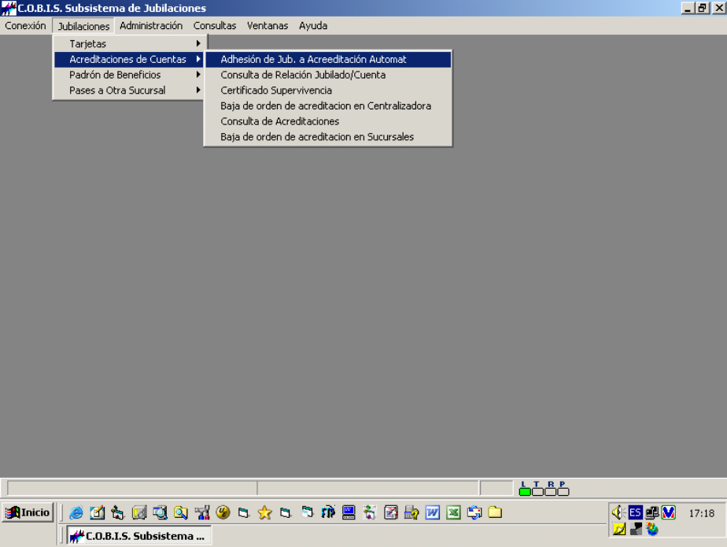

Al seleccionar la opción “Adhesión de Jub. a Acreditación Automat” se despliega la siguiente pantalla:

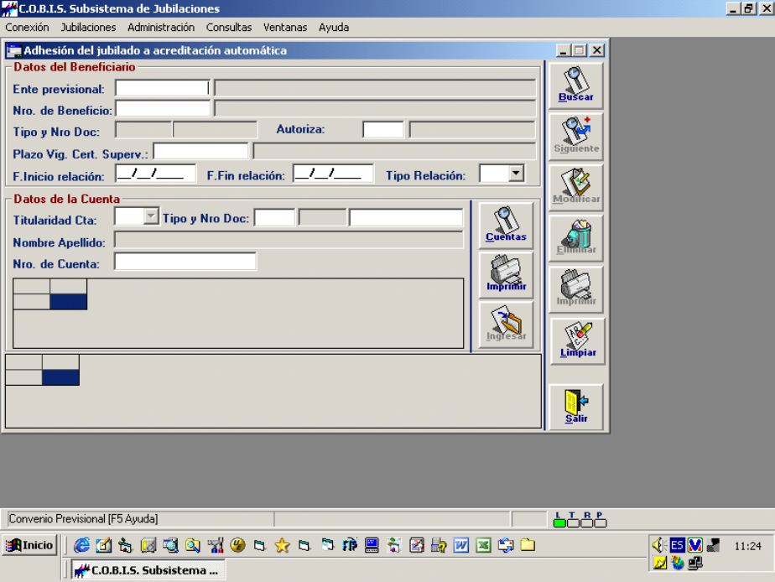

Datos a Ingresar
  - Advertencia: recuerde las reglas para el ingreso correcto de datos al Sistema.

Ente previsional
Identificación del Ente pagador del Beneficio.
Presionando la tecla F5 se despliega la lista de posibles valores.

Nro. de Beneficio
Es el Nro. Identificatorio del Beneficio Previsional.

Plazo Vig. Cert. Superv.
Es el plazo de vigencia del Certificado de Supervivencia presentado.
Presionando la tecla F5 se despliega la lista de posibles valores.

Autoriza
Es el tipo de autorización del Beneficio respecto a la acreditación en cuenta.
Presionando la tecla F5 se despliega la lista de posibles valores.

F. Inicio relación
Fecha de Inicio de la relación entre el Beneficio Previsional y la cuenta a acreditarlo

F. Fin relación
Fecha de Fin de la relación entre el Beneficio Previsional y la cuenta de acreditación.

Tipo Relación
Tipo de relación entre la persona que cobra el Beneficio y el mismo.
Elegir el valor de la lista desplegable.

Titularidad Cta
Tipo de relación de titularidad entre el Beneficiario (o quien éste designe) y la cuenta a acreditar.
Elegir el valor de la lista desplegable.

Tipo y Nro Doc
Tipo y número del Documento del poseedor de la cuenta a acreditar.
Presionando la tecla F5 se despliega la lista de posibles valores de Tipo de Documento.

Nro. de Cuenta
Número de la cuenta a acreditar. Se puede elegir de la lista, presionando el botón Cuentas luego de colocar el Tipo y número del Documento del poseedor de la cuenta a acreditar.
Luego de colocado el Nro. de la cuenta, debe presionarse el botón “Ingresar”.

Para actualizar los datos de una Cuenta de Acreditación existente:
- Presionar el botón “Buscar” para consultar los datos del Beneficiario.
- Presionar el botón “Siguiente” para avanzar en la búsqueda.
- Presionar el botón “Modificar” para guardar los datos modificados de una Cuenta de Acreditación.
- Presionar el botón “Eliminar” para finalizar la relación Beneficio-Cuenta.
- Presionar el botón “Imprimir” para imprimir los datos de la relación.
- Presionar el botón “Limpiar” para borrar los datos ingresados.
- Presionar el botón “Salir” para retornar a la pantalla anterior.

Consulta de Relación Jubilado / Cuenta

Descripción
Permite consultar la relación entre un Jubilado y la Cuenta de acreditación.
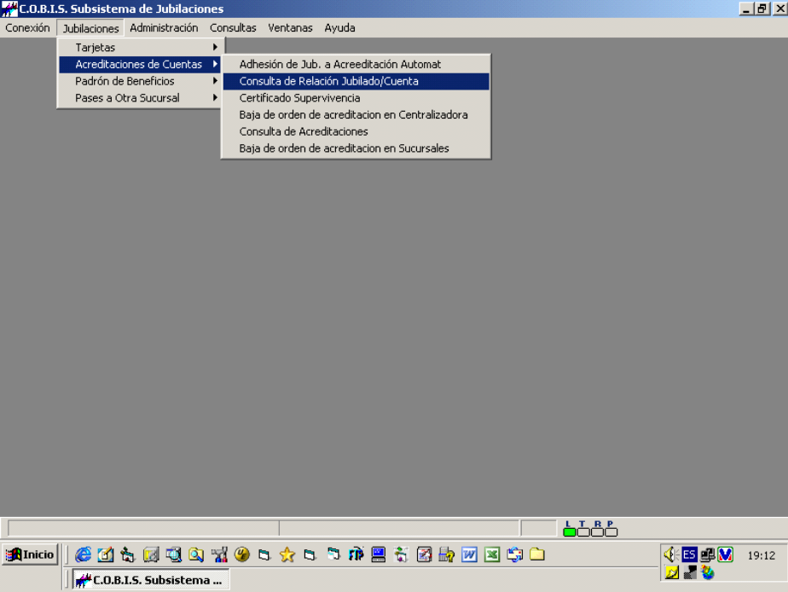

Al seleccionar la opción “Consulta de Relación Jubilado/Cuenta” se despliega la siguiente pantalla:

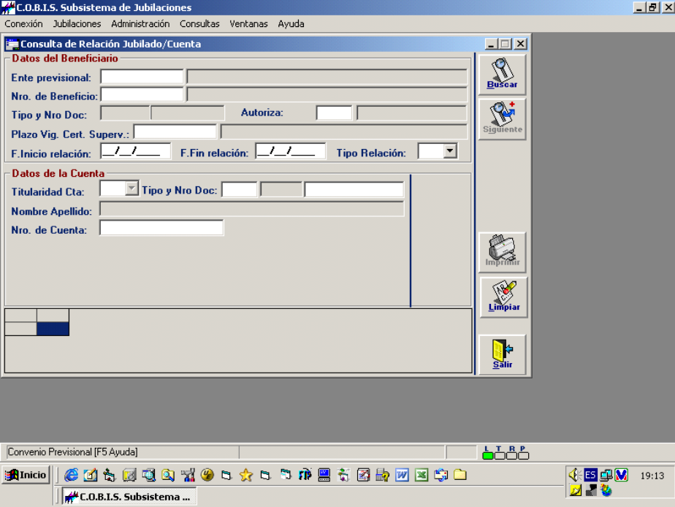

Datos a Ingresar
  - Advertencia: recuerde las reglas para el ingreso correcto de datos al Sistema.

Ente previsional
Identificación del Ente pagador de la Jubilación.
Presionando la tecla F5 se despliega la lista de posibles valores.

Nro. de Beneficio
Es el Nro. Identificatorio del Beneficio Previsional.

Autoriza
Tipo de Autorización del Beneficio a percibir respecto a la acreditación en cuenta.
Presionando la tecla F5 se despliega la lista de posibles valores.

Plazo Vig. Cert. Superv.
Plazo de Vigencia del Certificado de Supervivencia presentado.
Presionando la tecla F5 se despliega la lista de posibles valores.

F. Inicio relación
Fecha de Inicio de la relación entre el Beneficio Previsional y la cuenta a acreditarlo.

F. Fin relación
Fecha de Fin de la relación entre el Beneficio Previsional y la cuenta de acreditación.

Tipo Relación
Código identificatorio de la Relación entre el Beneficiario y la cuenta a acreditar.
Presionando la tecla F5 se despliega la lista de posibles valores.

- Presionar el botón “Buscar” para consultar los datos de la Cuenta de acreditación relacionada.
- Presionar el botón “Siguiente” para avanzar en la búsqueda.
- Presionar el botón “Imprimir” para imprimir los datos de la relación.
- Presionar el botón “Limpiar” para borrar los datos ingresados.
- Presionar el botón “Salir” para retornar a la pantalla anterior.

Certificado de Supervivencia

Descripción
Permite consultar la presentación y vigencia de un Certificado de Supervivencia.
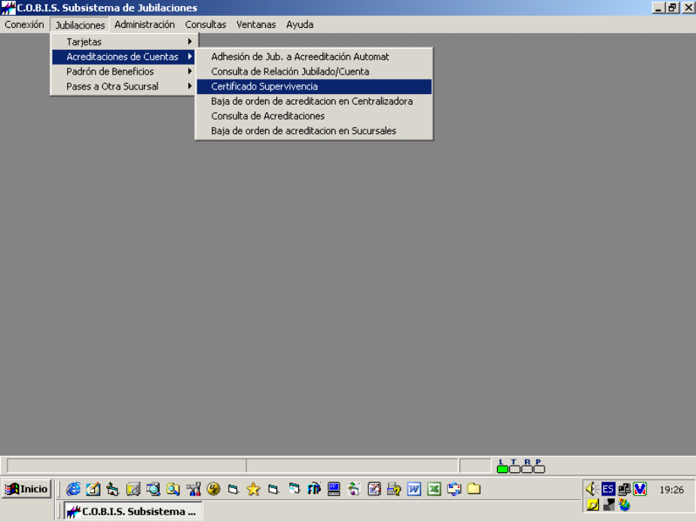

Al seleccionar la opción “Certificado Supervivencia” se despliega la siguiente pantalla:
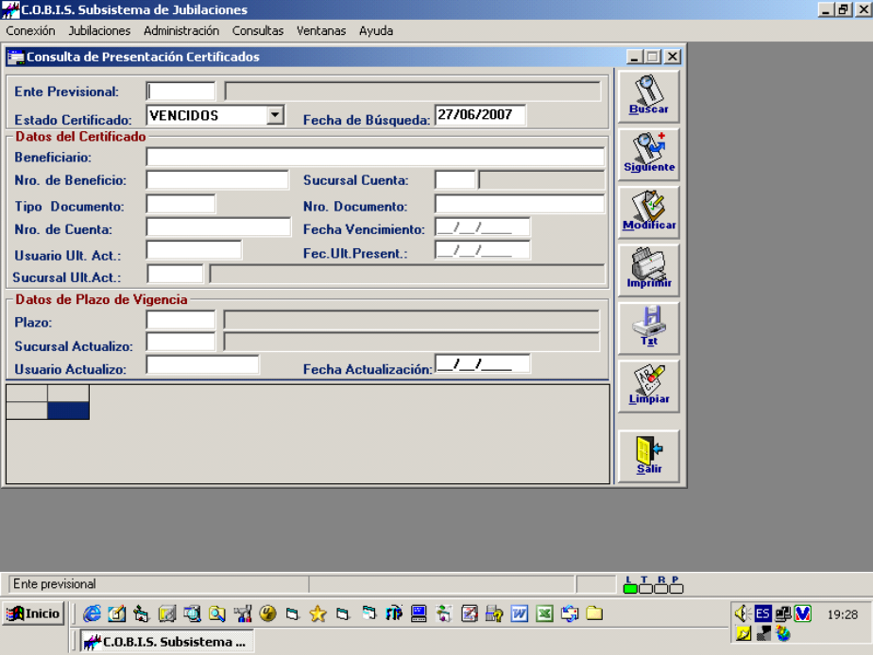

Datos a Ingresar
  - Advertencia: recuerde las reglas para el ingreso correcto de datos al Sistema.

Ente Previsional
Identificación del Ente Previsional que paga el Beneficio.
Presionando la tecla F5 se despliega la lista de Entes Previsionales.

Estado Certificado
Identificación del Estado del Certificado a consultar.
Elegir el Estado de la lista desplegable.

Fecha de Búsqueda
Es la fecha valor de la búsqueda.

- Presionar el botón “Buscar” para consultar las presentaciones según el filtro utilizado.
- Presionar el botón “Siguiente” para avanzar en la búsqueda.
- Presionar el botón “Modificar” para guardar los datos modificados.
- Presionar el botón “Imprimir” para imprimir los datos actualizados.
- Presionar el botón “Txt” para grabar los datos ingresados en un archivo. Se abrirá una pantalla solicitando el nombre y ubicación del archivo de destino.
- Presionar el botón “Limpiar” para borrar los datos ingresados.
- Presionar el botón “Salir” para retornar a la pantalla anterior.

Baja de Orden de Acreditación en Centralizadora

Descripción
Permite ingresar la Solicitud de Baja de Acreditación de un Beneficio.
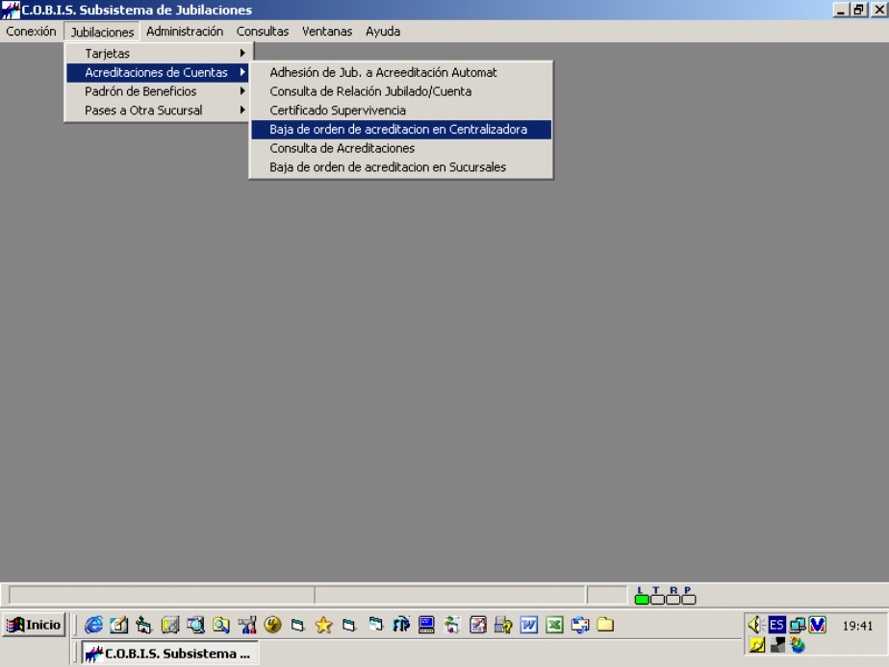

Al seleccionar la opción “Baja de orden de acreditación en Centralizadora” se despliega la siguiente pantalla:
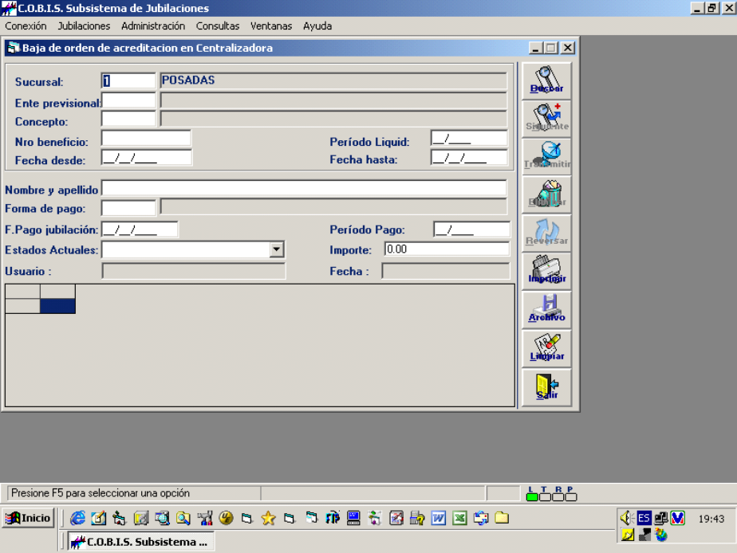

Datos a Ingresar
  - Advertencia: recuerde las reglas para el ingreso correcto de datos al Sistema.

Sucursal
Identificación de la Sucursal pagadora del Beneficio.
Presionando la tecla F5 se despliega la lista de Sucursales habilitadas.

Ente Previsional
Identificación del Ente Previsional que paga el Beneficio.
Presionando la tecla F5 se despliega la lista de Entes Previsionales.

Concepto
Código identificatorio del Concepto del pago.
Presionando la tecla F5 se despliega la lista de Conceptos habilitados.

Nro beneficio
Código identificatorio del Beneficio Previsional.

Período Liquid
Período de Liquidación del Beneficio.

Fecha desde
Fecha desde la cual se realiza la búsqueda.

Fecha hasta
Fecha hasta la cual se realiza la búsqueda.

Para actualizar los datos de la solicitud de Baja:
- Presionar el botón “Buscar” para consultar los Beneficios existentes.
- Presionar el botón “Siguiente” para avanzar en la búsqueda.
- Presionar el botón “Transmitir” para enviar la solicitud de Baja de Acreditación del Beneficio a la Centralizadora.
- Presionar el botón “Eliminar” para dar de Baja la Acreditación del Beneficio seleccionado.
- Presionar el botón “Reversar” en caso de haber eliminado un Beneficio por error.
- Presionar el botón “Imprimir” para imprimir el resultado de la consulta.
- Presionar el botón “Archivo” para guardar en un archivo el resultado de la consulta. Se abrirá una pantalla solicitando el nombre y ubicación del archivo de destino.
- Presionar el botón “Limpiar” para borrar los datos ingresados.
- Presionar el botón “Salir” para retornar a la pantalla anterior.

Consulta de Acreditaciones

Descripción
Permite realizar Consultas de Acreditaciones de Beneficios.
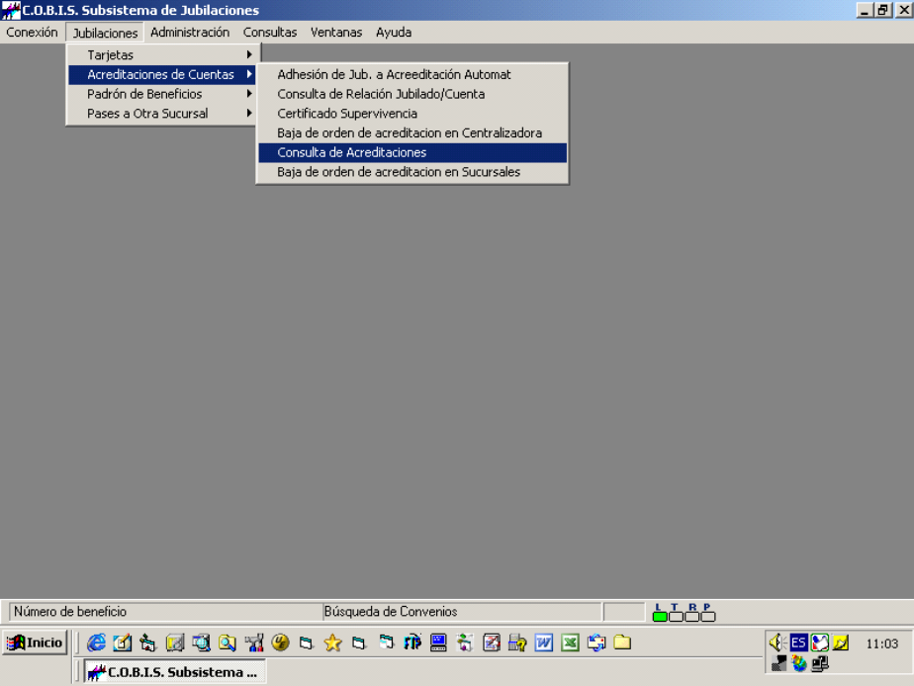

Al seleccionar la opción “Consulta de Acreditaciones” se despliega la siguiente pantalla:
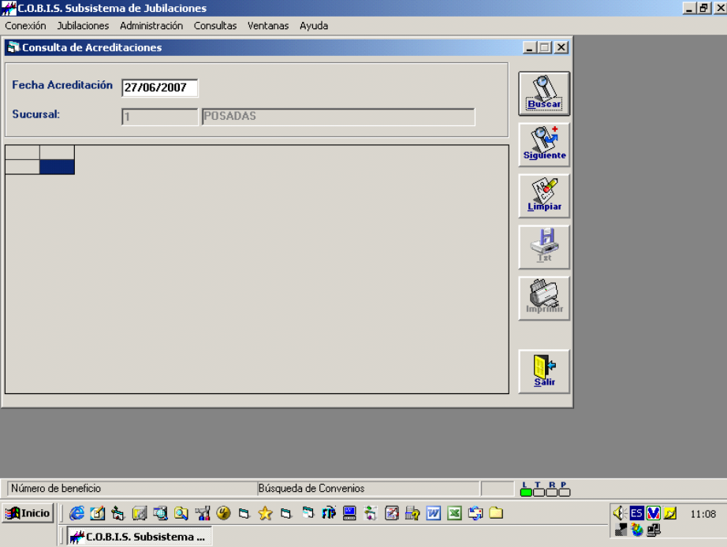

Datos a Ingresar
  - Advertencia: recuerde las reglas para el ingreso correcto de datos al Sistema.

Fecha de Acreditación
Fecha de Acreditación del Beneficio a buscar.

- Presionar el botón “Buscar” para consultar las Acreditaciones existentes.
- Presionar el botón “Siguiente” para avanzar en la búsqueda.
- Presionar el botón “Limpiar” para borrar los datos ingresados.
- Presionar el botón “Txt” para guardar en un archivo el detalle de las Acreditaciones encontradas. Se abrirá una pantalla solicitando el nombre y ubicación del archivo de destino.
- Presionar el botón “Imprimir” para imprimir el detalle de las Acreditaciones encontradas.
- Presionar el botón “Salir” para retornar a la pantalla anterior.

Baja de Orden de Acreditación en Sucursales

Descripción
Permite dar la Baja a una Orden de Acreditación de Beneficios en Sucursales.
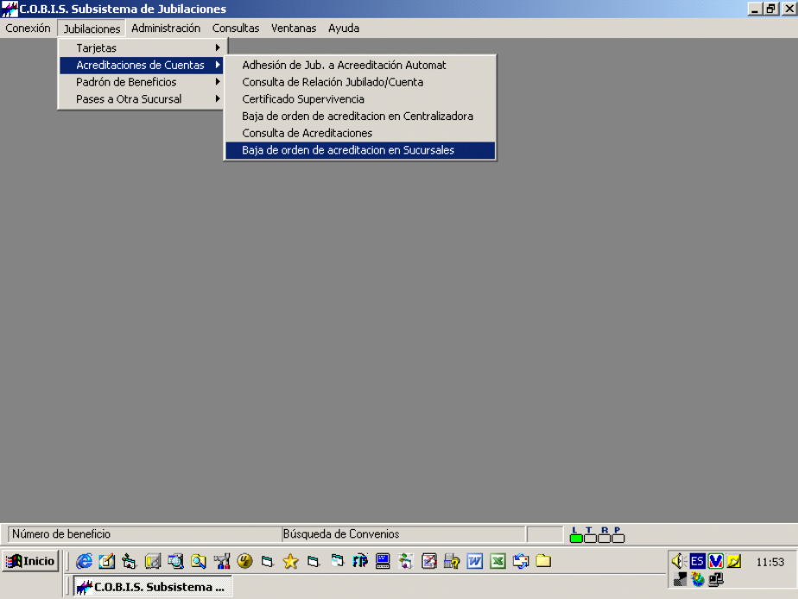

Al seleccionar la opción “Baja de orden de acreditación en Sucursales” se despliega la siguiente pantalla:
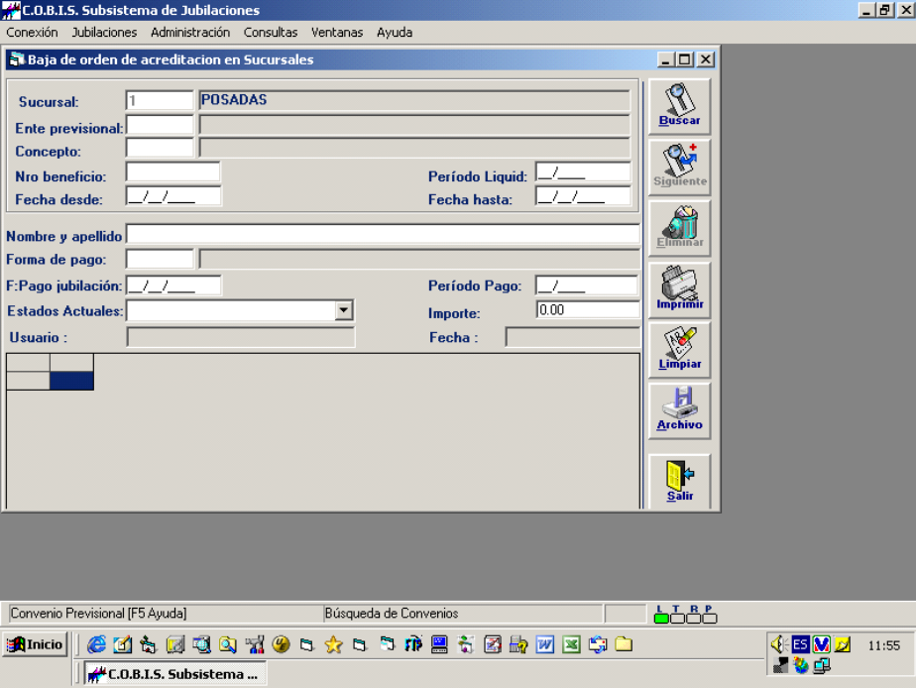

Datos a Ingresar
  - Advertencia: recuerde las reglas para el ingreso correcto de datos al Sistema.

Sucursal
Identificación de la Sucursal que paga el Beneficio.
Presionando la tecla F5 se despliega la lista de Sucursales habilitadas.

Ente Previsional
Identificación del Ente Previsional que paga el Beneficio.
Presionando la tecla F5 se despliega la lista de Entes Previsionales.

Concepto
Código identificatorio del Concepto del pago.
Presionando la tecla F5 se despliega la lista de Conceptos habilitados.

Nro beneficio
Código identificatorio del Beneficio Previsional.

Período Liquid
Período de Liquidación del Beneficio.

Fecha desde
Fecha desde la cual se realiza la búsqueda.

Fecha hasta
Fecha hasta la cual se realiza la búsqueda.

Para actualizar los datos de la solicitud de Baja:
- Presionar el botón “Buscar” para consultar los Beneficios existentes.
- Presionar el botón “Siguiente” para avanzar en la búsqueda.
- Presionar el botón “Eliminar” para solicitar la Baja de Acreditación del Beneficio.
- Presionar el botón “Imprimir” para imprimir el resultado de la consulta.
- Presionar el botón “Limpiar” para borrar los datos ingresados.
- Presionar el botón “Archivo” para guardar en un archivo el resultado de la consulta. Se abrirá una pantalla solicitando el nombre y ubicación del archivo de destino.
- Presionar el botón “Salir” para retornar a la pantalla anterior.

Consulta de Beneficios

Descripción
Permite consultar el inventario de Beneficios, con o sin filtros de búsqueda.
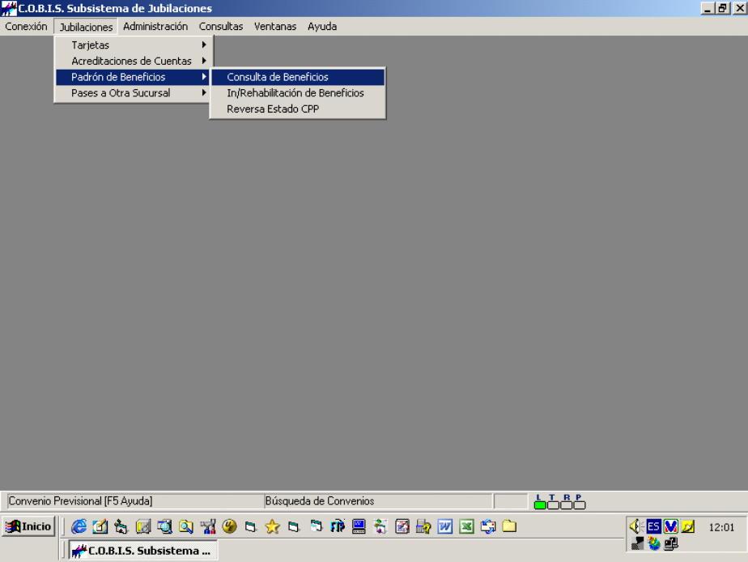

Al seleccionar la opción “Consulta de Beneficios” se despliega la siguiente pantalla:
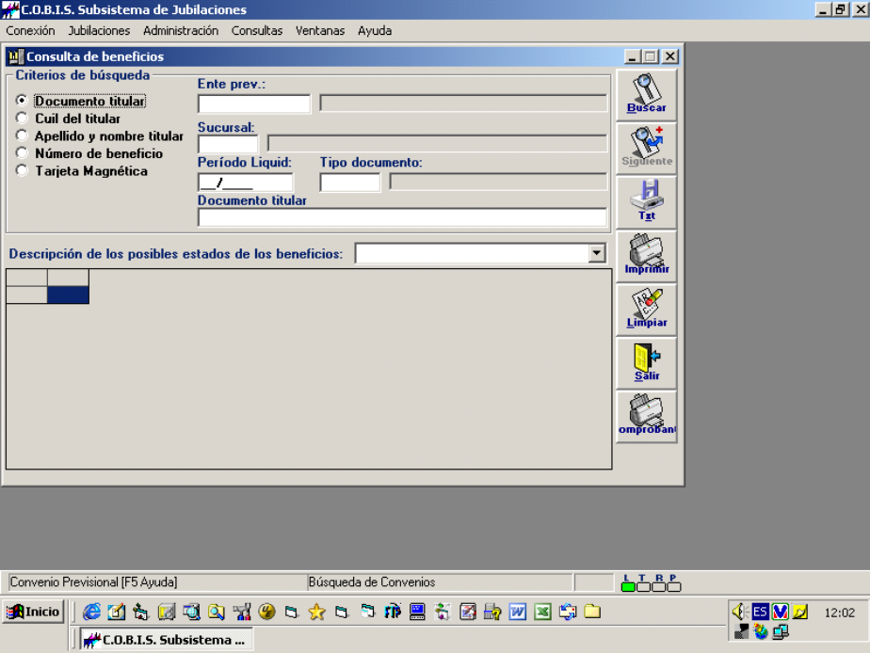

Datos a Ingresar
  - Advertencia: recuerde las reglas para el ingreso correcto de datos al Sistema.

Ente prev
Identificación del Ente Previsional que paga el Beneficio.
Presionando la tecla F5 se despliega la lista de Entes Previsionales.

Sucursal
Identificación de la Sucursal que paga el Beneficio.
Presionando la tecla F5 se despliega la lista de Sucursales habilitadas.

Período Liquid
Período de Liquidación del Beneficio.

Criterios de Búsqueda
Elegir el criterio de la lista de la izquierda clickeando sobre el mismo y llenar los campos correspondientes de la derecha, según el criterio de búsqueda elegido.

- Presionar el botón “Buscar” y el sistema despliega los Beneficios según los criterios de búsqueda seleccionados.
Nota importante: al ingresar una letra o parte del apellido y presionar el botón Buscar, el sistema retorna todos los clientes cuyos apellidos comienzan con esos criterios. Al hacer doble click sobre el cliente buscado, el sistema despliega todos los detalles del beneficio.
- Presionar el botón “Siguiente” para avanzar en la búsqueda.
- Presionar el botón “Txt” para guardar en un archivo un reporte con los datos de la consulta efectuada. Se abrirá una pantalla solicitando el nombre y ubicación del archivo de destino.
- Presionar el botón “Imprimir” para emitir un reporte con los datos de la consulta efectuada.
- Presionar el botón “Limpiar” para borrar los datos consultados e iniciar una nueva búsqueda.
- Presionar el botón “Salir” para retornar a la pantalla anterior.
- Presionar el botón “Comprobante” para emitir un Comprobante de Pago del Beneficio seleccionado.

Inhabilitación / Rehabilitación de Beneficios

Descripción
Permite inhabilitar o rehabilitar el pago de Beneficios.

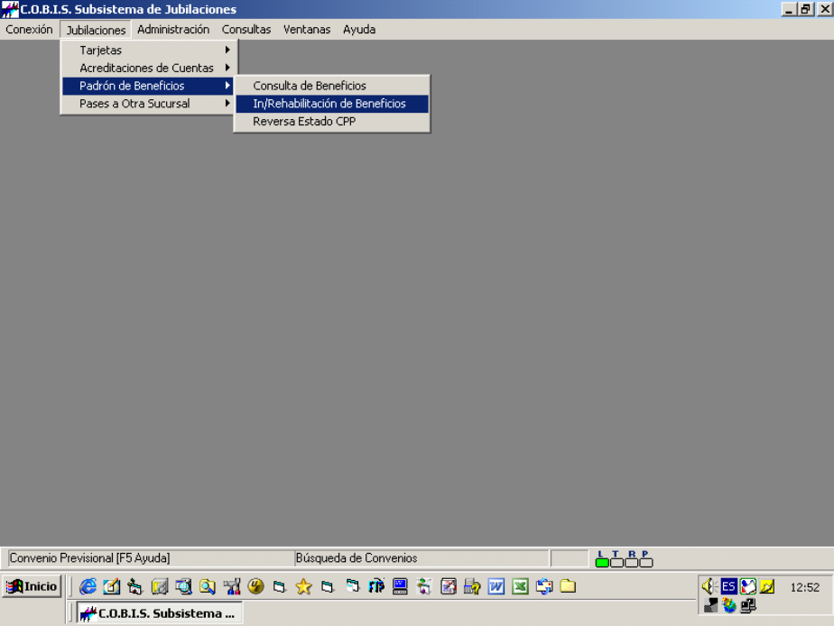

Al seleccionar la opción “In/Rehabilitación de Beneficios” se despliega la siguiente pantalla:
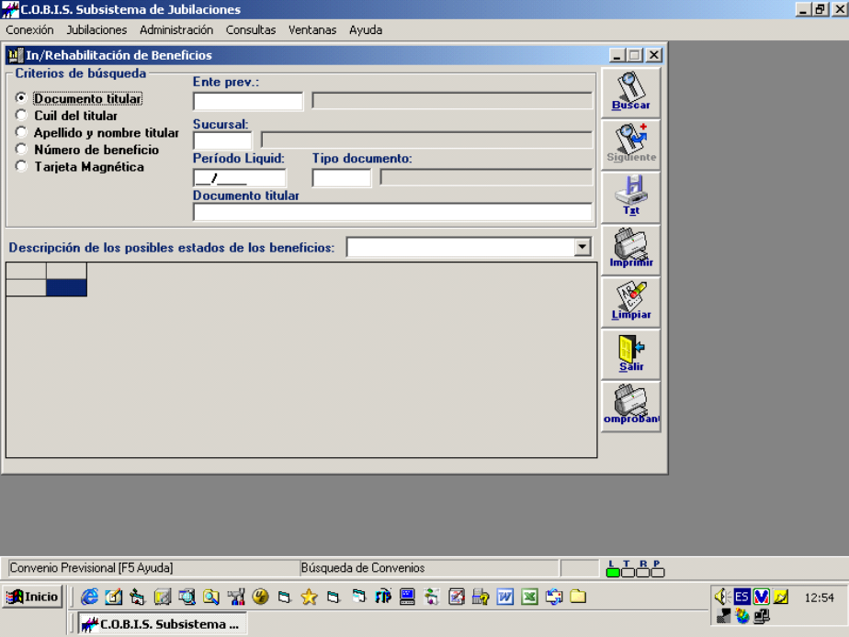

Datos a Ingresar
  - Advertencia: recuerde las reglas para el ingreso correcto de datos al Sistema.

Ente prev
Identificación del Ente Previsional que paga el Beneficio.
Presionando la tecla F5 se despliega la lista de Entes Previsionales.

Sucursal
Identificación de la Sucursal que paga el Beneficio.
Presionando la tecla F5 se despliega la lista de Sucursales habilitadas.

Período Liquid
Período de Liquidación del Beneficio.

Criterios de Búsqueda
Elegir el criterio de la lista de la izquierda clickeando sobre el mismo y llenar los campos correspondientes de la derecha, según el criterio de búsqueda elegido.

Descripción de los posibles estados de los beneficios
Elegir el estado de la lista desplegable.

- Presionar el botón “Buscar” y el sistema despliega los Beneficios según los criterios de búsqueda seleccionados.
- Presionar el botón “Siguiente” para avanzar en la búsqueda.
- Presionar el botón “Txt” para guardar en un archivo un reporte con los datos de la consulta efectuada. Se abrirá una pantalla solicitando el nombre y ubicación del archivo de destino.
- Presionar el botón “Imprimir” para emitir un reporte con los datos de la operación efectuada.
- Presionar el botón “Limpiar” para borrar los datos consultados e iniciar una nueva operación de inhabilitación o rehabilitación.
- Presionar el botón “Salir” para retornar a la pantalla anterior.
- Presionar el botón “Comprobante” para emitir el comprobante de pago del Beneficio seleccionado.

Reversa de Estado de Contrato de Pago Previsional

Descripción
Permite reversar el Estado de un Contrato de Pago Previsional.
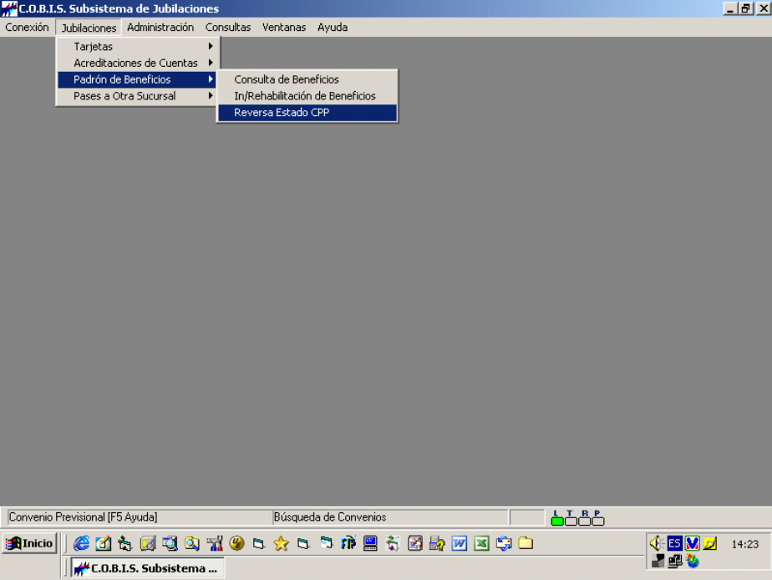

Al seleccionar la opción “Reversa Estado CPP” se despliega la siguiente pantalla:

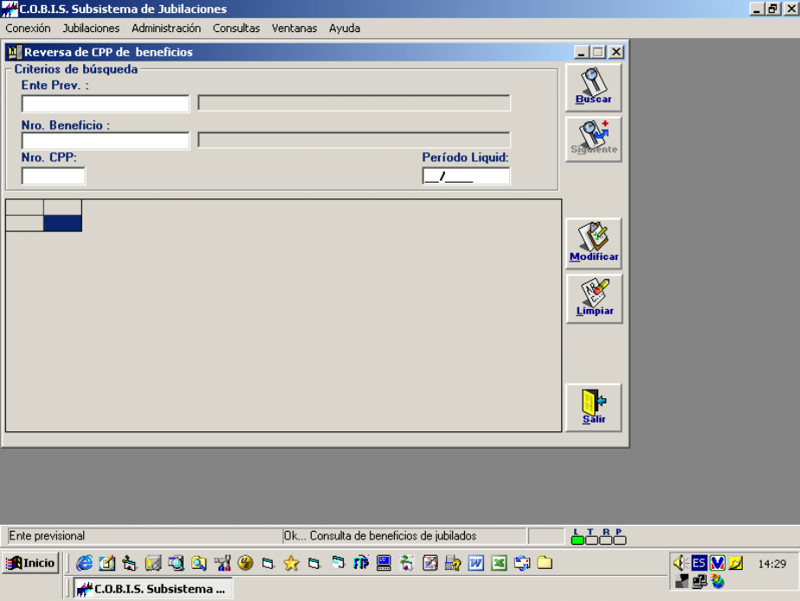

Datos a Ingresar
  - Advertencia: recuerde las reglas para el ingreso correcto de datos al Sistema.

Ente Prev
Identificación del Ente Previsional que paga el Beneficio.
Presionando la tecla F5 se despliega la lista de Entes Previsionales.

Nro. Beneficio
Código identificatorio del Beneficio Previsional.

Nro. CPP
Número identificatorio del Contrato de Pago Previsional.

Período Liquid
Período de Liquidación del Beneficio.

- Presionar el botón “Buscar” y el sistema despliega los CPP según los criterios de búsqueda seleccionados.
- Presionar el botón “Siguiente” para avanzar en la búsqueda.
- Presionar el botón “Modificar” para guardar las modificaciones efectuadas a algún CPP.
- Presionar el botón “Limpiar” para borrar los datos consultados e iniciar una nueva operación de inhabilitación o rehabilitación.
- Presionar el botón “Salir” para retornar a la pantalla anterior.

Solicitud de Pase de Beneficio

Descripción
Permite modificar la Sucursal de pago de determinado Beneficio.
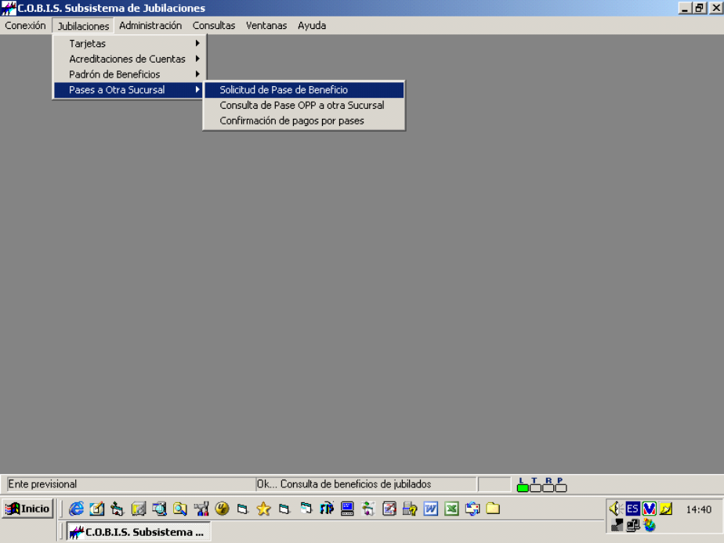

Al seleccionar la opción “Solicitud de Pase de Beneficio” se despliega la siguiente pantalla:

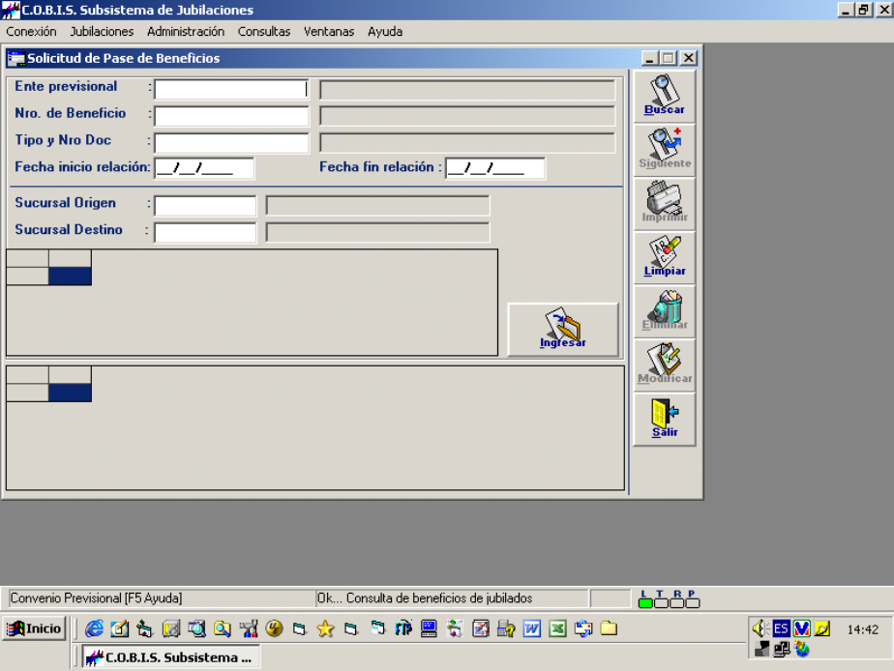

Datos a Ingresar
  - Advertencia: recuerde las reglas para el ingreso correcto de datos al Sistema.

Ente previsional
Identificación del Ente pagador de la Jubilación.
Presionando la tecla F5 se despliega la lista de Entes Previsionales.

Nro. de Beneficio
Es el Nro. Identificatorio del Beneficio Previsional.

Tipo y Nro Doc
Es el Tipo y Nro. de Documento del Beneficiario.
Presionando la tecla F5 se despliega la lista de Tipos de Documento.

Fecha inicio relación
Fecha de Inicio de la relación entre el Beneficio Previsional y la cuenta a acreditarlo.

Fecha fin relación
Fecha de Fin de la relación entre el Beneficio Previsional y la cuenta de acreditación.

Sucursal Destino
Número identificatorio de la nueva Sucursal donde se cobrará el Beneficio Previsional.
Una vez finalizada la búsqueda de los datos de la “Contratos de Alquiler de Cajas de Seguridad” el usuario puede efectuar las modificaciones que permite el sistema.

- Presionar el botón “Buscar” y el sistema despliega los Beneficios según los criterios de búsqueda seleccionados.
- Presionar el botón “Siguiente” para avanzar en la búsqueda.
- Presionar el botón “Ingresar” para ingresar las nuevas solicitudes.
- Presionar el botón “Imprimir” para imprimir las modificaciones efectuadas a algún Beneficio.
- Presionar el botón “Limpiar” para borrar los datos de la pantalla.
- Presionar el botón “Eliminar” para eliminar las modificaciones efectuadas a algún Beneficio.
- Presionar el botón “Modificar” para guardar las modificaciones a algún Beneficio.
- Presionar el botón “Salir” para retornar a la pantalla anterior.

Consulta de Pase de OPP a otra Sucursal

Descripción
Permite consultar los pases de Órdenes de Pago Previsional a otras sucursales.

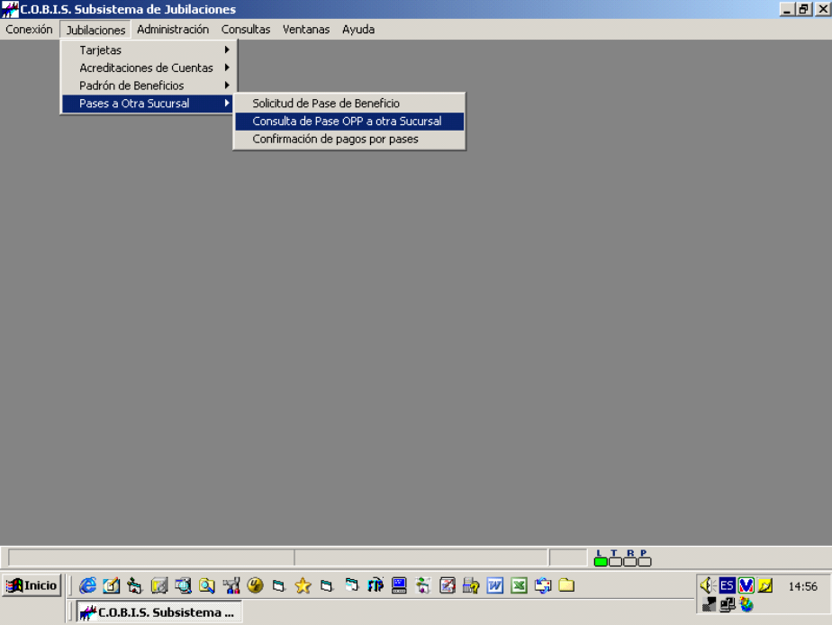

Al seleccionar la opción “Consulta de Pase OPP a otra Sucursal” se despliega la siguiente pantalla:

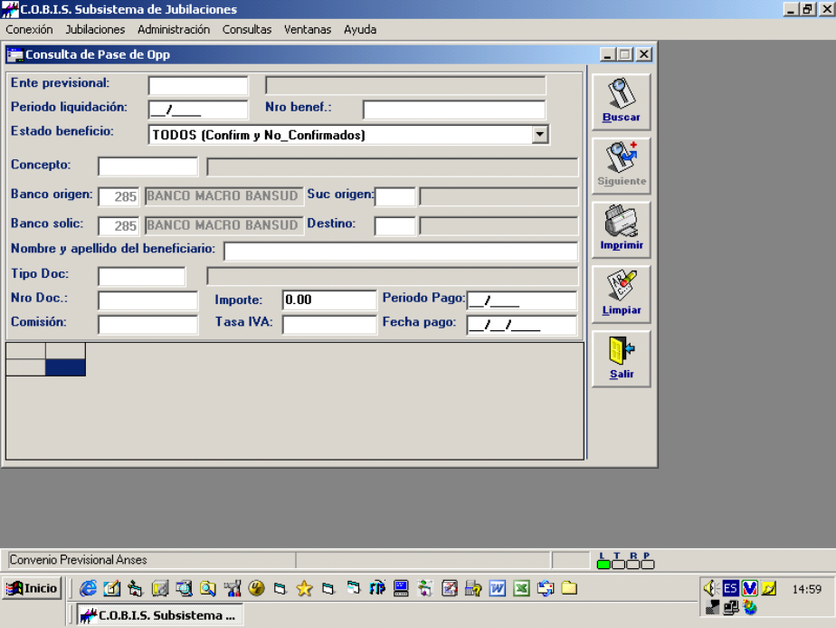

Datos a Ingresar
  - Advertencia: recuerde las reglas para el ingreso correcto de datos al Sistema.

Ente previsional
Identificación del Ente Previsional que paga el Beneficio.
Presionando la tecla F5 se despliega la lista de Entes Previsionales.

Período liquidación
Período de Liquidación del Beneficio.

Nro benef
Código identificatorio del Beneficio Previsional.

Estado beneficio
El Estado de Beneficio.
Debe elegirse de una lista desplegable.

Concepto
Identificación del Concepto de pago de la Orden de Pago Previsional.
Presionando la tecla F5 se despliega la lista de Conceptos.

Suc origen
Número identificatorio de la Sucursal desde donde se envió la Orden de Pago Previsional.
Presionando la tecla F5 se despliega la lista de Sucursales.

Destino
Número identificatorio de la nueva Sucursal hacia donde se envió la Orden de Pago Previsional.
Presionando la tecla F5 se despliega la lista de Sucursales.

- Presionar el botón “Buscar” y el sistema despliega los Beneficios según los criterios de búsqueda seleccionados.
- Presionar el botón “Siguiente” para avanzar en la búsqueda.
- Presionar el botón “Imprimir” para imprimir el detalle de la consulta.
- Presionar el botón “Limpiar” para borrar los datos de la pantalla.
- Presionar el botón “Salir” para retornar a la pantalla anterior.

Confirmación de Pagos por Pases

Descripción
Permite confirmar el Pago de algún Beneficio recibido desde otra Sucursal.

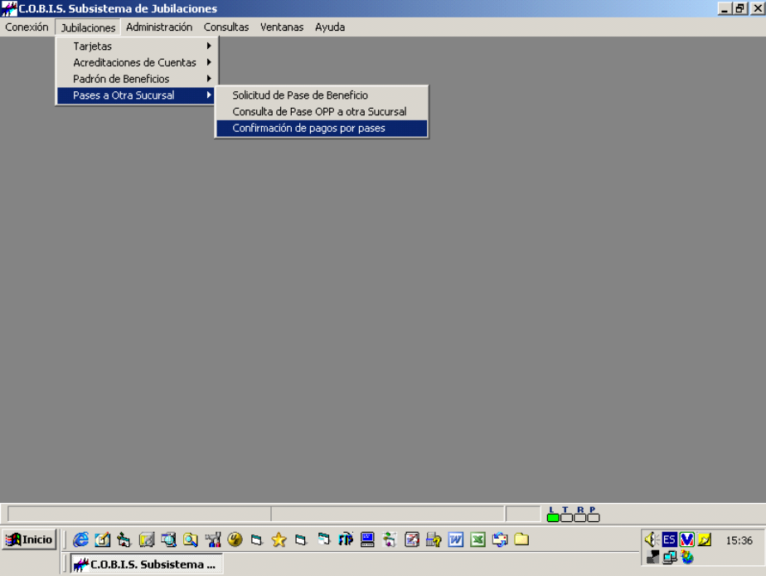

Al seleccionar la opción “Confirmación de pagos por pases” se despliega la siguiente pantalla:

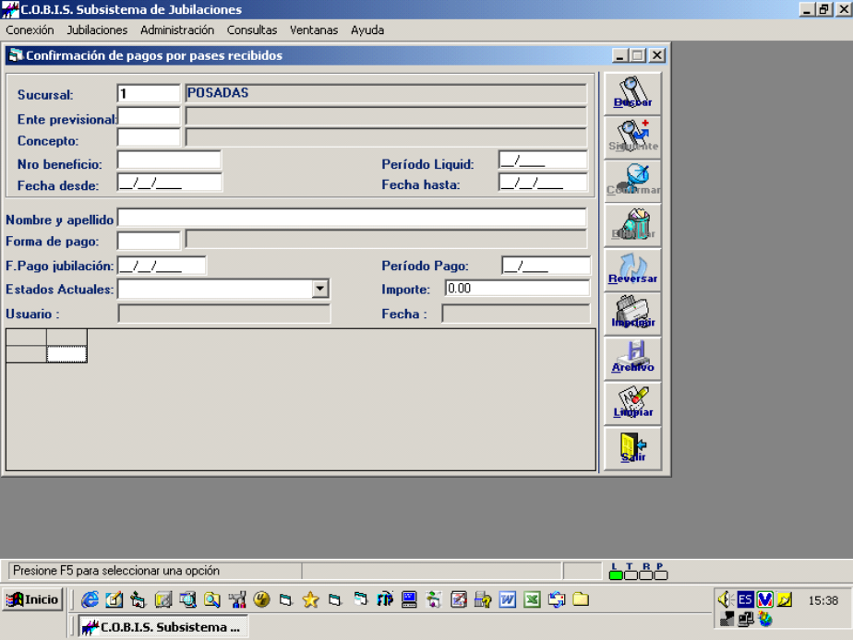

Datos a Ingresar
  - Advertencia: recuerde las reglas para el ingreso correcto de datos al Sistema.

Sucursal
Identificación de la Sucursal que paga el Beneficio.
Presionando la tecla F5 se despliega la lista de Sucursales habilitadas.

Ente Previsional
Identificación del Ente Previsional que paga el Beneficio.
Presionando la tecla F5 se despliega la lista de Entes Previsionales.

Concepto
Código identificatorio del Concepto del pago.
Presionando la tecla F5 se despliega la lista de Conceptos habilitados.

Nro beneficio
Código identificatorio del Beneficio Previsional.

Período Liquid
Período de Liquidación del Beneficio.

Fecha desde
Fecha desde la cual se realiza la búsqueda.

Fecha hasta
Fecha hasta la cual se realiza la búsqueda.

- Presionar el botón “Buscar” para consultar los Beneficios existentes según los criterios seleccionados.
- Presionar el botón “Siguiente” para avanzar en la búsqueda.
- Presionar el botón “Confirmar” para enviar la Confirmación del Pago.
- Presionar el botón “Eliminar” para eliminar una Confirmación de Pago de días anteriores.
- Presionar el botón “Reversar” en caso de haber confirmado mal un Pago en el día.
- Presionar el botón “Imprimir” para imprimir la Confirmación de Pago.
- Presionar el botón “Archivo” para guardar en un archivo el detalle de la Confirmación de Pago. Se abrirá una pantalla solicitando el nombre y ubicación del archivo de destino.
- Presionar el botón “Limpiar” para borrar los datos ingresados.
- Presionar el botón “Salir” para retornar a la pantalla anterior.

Modificación del Estado de una Transacción

Descripción
Permite modificar el Estado de una Transacción.

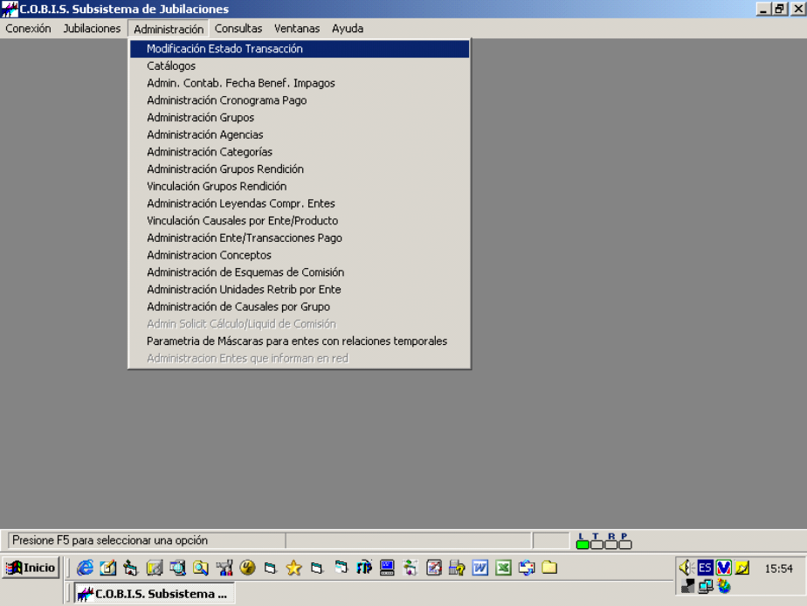

Al seleccionar la opción “Modificación Estado Transacción” se despliega la siguiente pantalla:
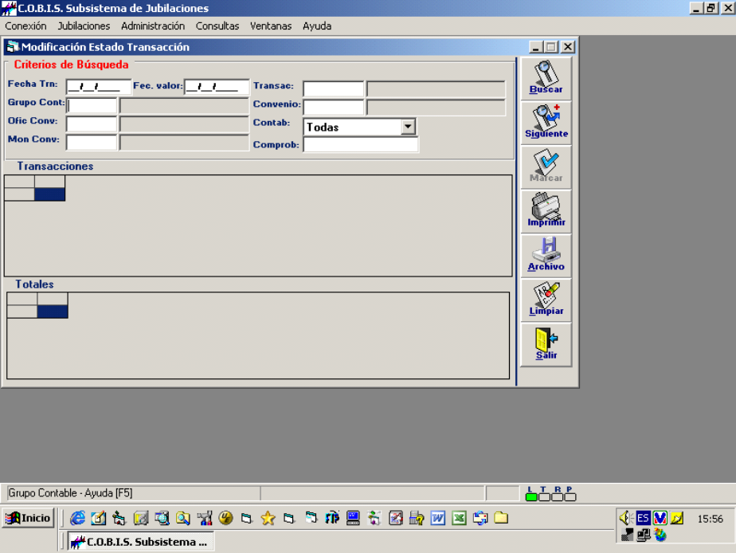

Datos a Ingresar
  - Advertencia: recuerde las reglas para el ingreso correcto de datos al Sistema.

Fecha Trn
Es la Fecha en que se realizó la Transacción.

Fec. valor
Es la Fecha Valor con que se realizó la Transacción.

Grupo Cont
Es el Grupo Contable al cual pertenece la Transacción.
Presionando la tecla F5 se despliega la lista de Grupos Contables.

Ofic Conv
Es la Oficina a la cual pertenece el Convenio.
Presionando la tecla F5 se despliega la lista de Oficinas.

Mon Conv
Es la Moneda en que se realizó el Convenio.
Presionando la tecla F5 se despliega la lista de Monedas.

Transac
Es el Código Identificatorio de la Transacción.
Presionando la tecla F5 se despliega la lista de Transacciones.

Convenio
Es el Código Identificatorio del Convenio del Beneficio.
Presionando la tecla F5 se despliega la lista de Convenios.

Contab
Es el tipo de Contabilidad efectuada.
Se debe elegir de la lista desplegable.

Comprob
Es el Número de Comprobante buscado.

- Presionar el botón “Buscar” para consultar las Transacciones existentes según los criterios seleccionados.
- Presionar el botón “Siguiente” para avanzar en la búsqueda.
- Presionar el botón “Marcar” para seleccionar una determinada Transacción.
- Presionar el botón “Imprimir” para imprimir la Transacción.
- Presionar el botón “Archivo” para guardar en un archivo el detalle de la Transacción seleccionada. Se abrirá una pantalla solicitando el nombre y ubicación del archivo de destino.
- Presionar el botón “Limpiar” para borrar los datos ingresados.
- Presionar el botón “Salir” para retornar a la pantalla anterior.

Administración de Catálogos

Descripción
Permite administrar la información de las tablas de Catálogo.
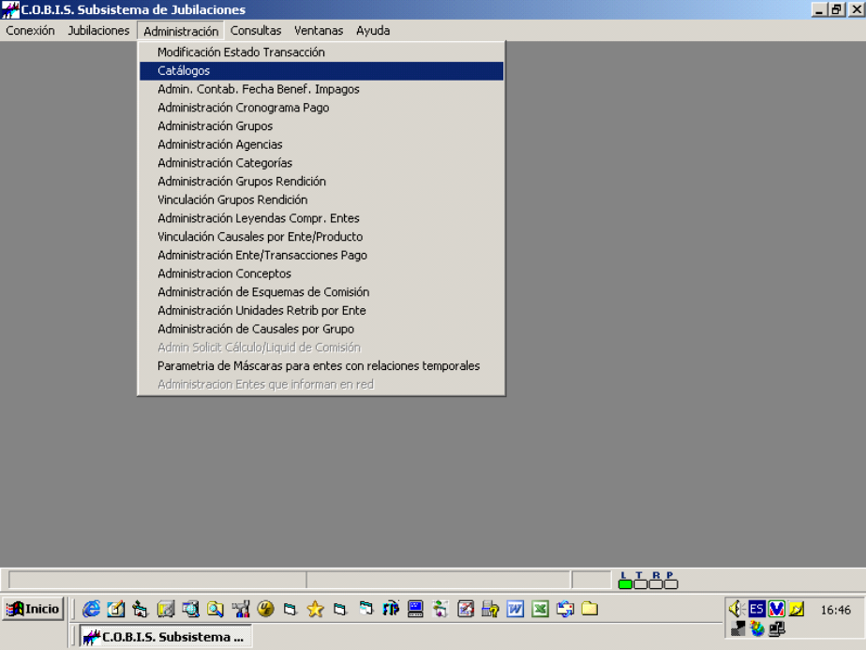

Al seleccionar la opción “Catálogos” se despliega la siguiente pantalla:
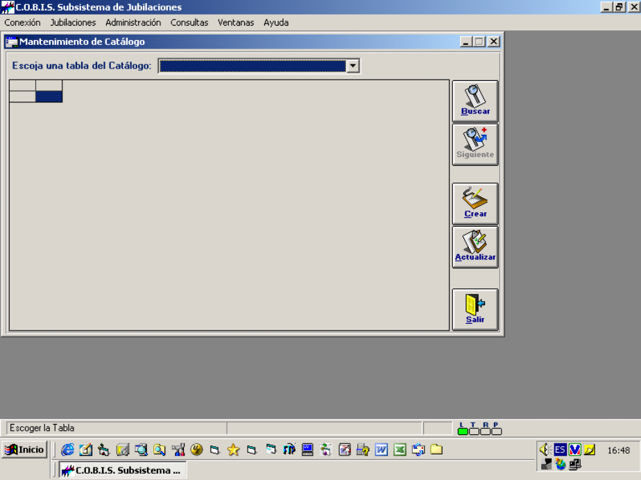

Datos a Ingresar
  - Advertencia: recuerde las reglas para el ingreso correcto de datos al Sistema.

Catálogo
Se debe seleccionar una tabla de catálogo de la lista de opciones que propone el sistema.
- Presionar el botón “Buscar” para consultar las Transacciones existentes según los criterios seleccionados.
- Presionar el botón “Siguiente” para avanzar en la búsqueda.
- Presionar el botón “Crear” para ingresar un nuevo registro a la tabla de catálogo.
- Presionar el botón “Actualizar” para modificar los datos del registro seleccionado.
- Presionar el botón “Salir” para retornar a la pantalla anterior.
Para modificar uno de los valores de la tabla de catálogos, se deberá seleccionar de la lista de valores, aquel que se desee actualizar, haciendo <clic> con el mouse sobre el registro seleccionado y presionar el botón “Actualizar”. Luego de cambiar los datos deseados:
- Presionar el botón “Transmitir” para transmitir la modificación de datos del registro seleccionado.
- Presionar el botón “Limpiar” para borrar los datos ingresados.
- Presionar el botón “Salir” para retornar a la pantalla anterior.

Administración de Contabilización de Beneficios Impagos

Descripción
Permite administrar la Fecha de Contabilización de los Beneficios Impagos.
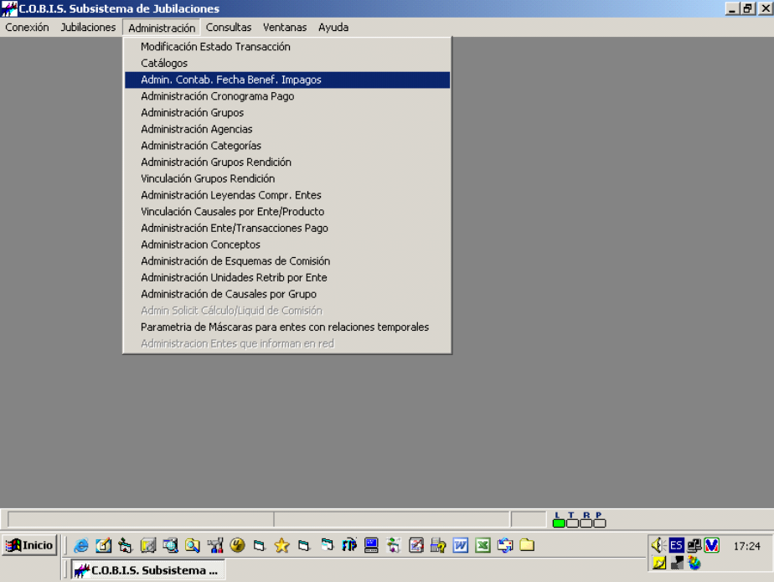

Al seleccionar la opción “Admin. Contab. Fecha Benef. Impagos”, se despliega la siguiente pantalla:
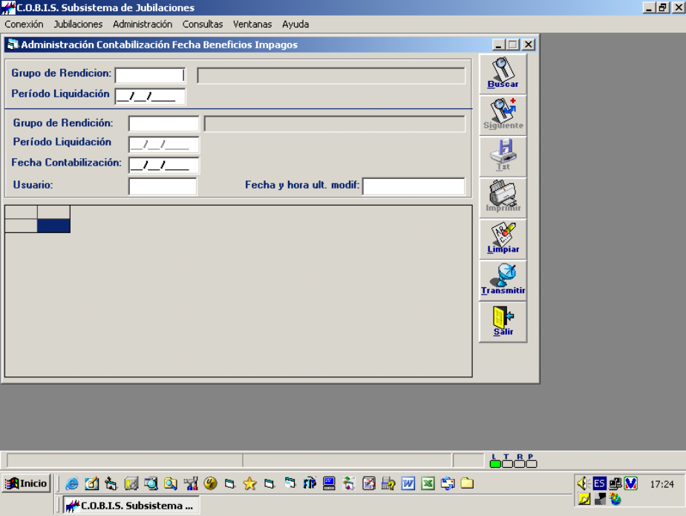

Datos a Ingresar
  - Advertencia: recuerde las reglas para el ingreso correcto de datos al Sistema.

Grupo de Rendición
Se debe informar el Grupo de Rendición de Beneficio.
Presionando la tecla F5 se despliega la lista de Grupos de Rendición habilitados.

Período Liquidación
Se debe informar el Período de Liquidación del Beneficio.

Fecha Contabilización
Se debe informar la Fecha de Contabilización de los Beneficios Impagos.

- Presionar el botón “Buscar” para consultar las Transacciones existentes según los criterios seleccionados.
- Presionar el botón “Siguiente” para avanzar en la búsqueda.
- Presionar el botón “Txt” para guardar en un archivo el detalle de la Transacción seleccionada. Se abrirá una pantalla solicitando el nombre y ubicación del archivo de destino.
- Presionar el botón “Imprimir” para imprimir la Transacción.
- Presionar el botón “Limpiar” para borrar los datos ingresados.
- Presionar el botón “Transmitir” para confirmar y concluir con el proceso de de información de Fecha de Contabilización.
Nota: el botón “Transmitir” se convierte en “Modificar” al seleccionar un Beneficio que ya tenga fecha de pago, en cuyo caso, al modificar dicha fecha, el botón “Modificar” transmite la fecha modificada.
- Presionar el botón “Salir” para retornar a la pantalla anterior.

Administración de Cronogramas de Pago

Descripción
Permite administrar los Cronogramas de Pago de Beneficios.

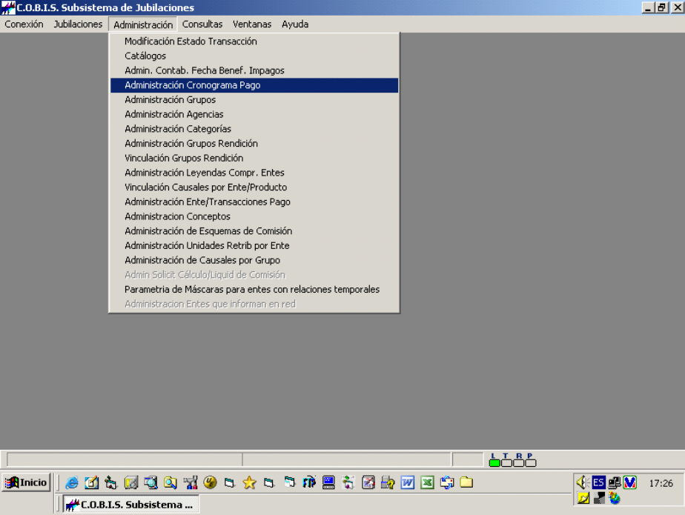

Al seleccionar la opción “Administración Cronograma Pago” se despliega la siguiente pantalla:
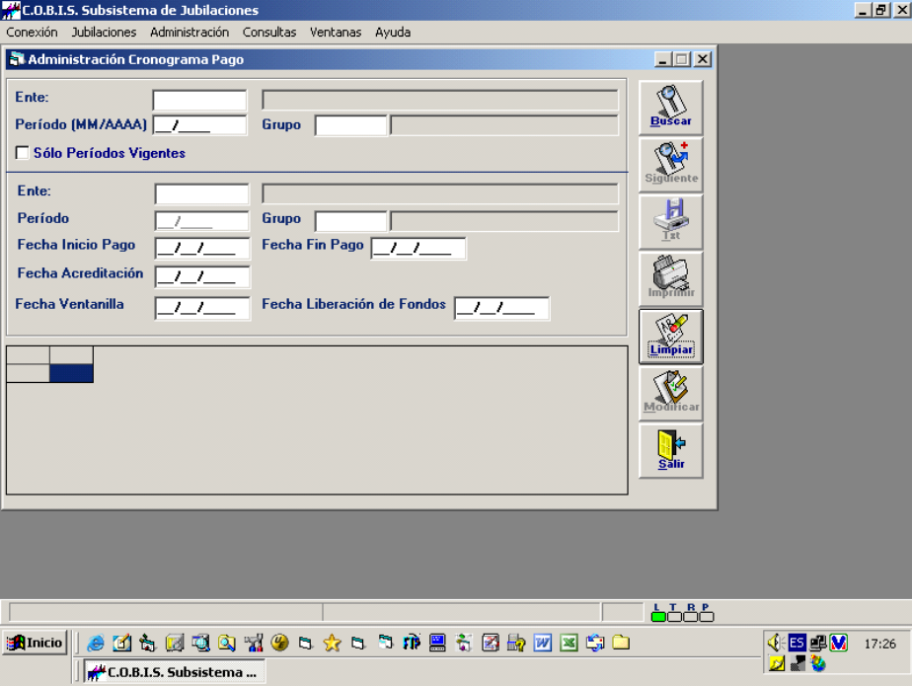

Datos a Ingresar
  - Advertencia: recuerde las reglas para el ingreso correcto de datos al Sistema.

Ente
Identificación del Ente pagador del Beneficio.
Presionando la tecla F5 se despliega la lista de Entes habilitados.

Período
Se debe informar el Período de Pago.

Grupo
Se debe informar el Grupo de Pago al que pertenece el Beneficio.
Presionando la tecla F5 se despliega la lista de Grupos.

Fecha Inicio Pago
Se debe informar a partir de qué fecha se inician los pagos.

Fecha Fin Pago
Se debe informar hasta qué fecha se harán los pagos.

Fecha Acreditación
Se debe informar en qué fecha se acreditó el pago.

Fecha Ventanilla
Se debe informar en qué fecha se efectuó el pago por ventanilla.

Fecha Liberación de Fondos
Se debe informar la fecha de liberación de los fondos para pago.

- Presionar el botón “Buscar” para consultar las Transacciones existentes según los criterios seleccionados.
- Presionar el botón “Siguiente” para avanzar en la búsqueda.
- Presionar el botón “Txt” para guardar en un archivo el detalle de la Transacción seleccionada. Se abrirá una pantalla solicitando el nombre y ubicación del archivo de destino.
- Presionar el botón “Imprimir” para imprimir la Transacción.
- Presionar el botón “Limpiar” para borrar los datos ingresados.
- Presionar el botón “Modificar” para confirmar y concluir con el proceso de modificación de datos.
- Presionar el botón “Salir” para retornar a la pantalla anterior.

Administración de Grupos

Descripción
Permite administrar los Grupos de Pago de Beneficios.
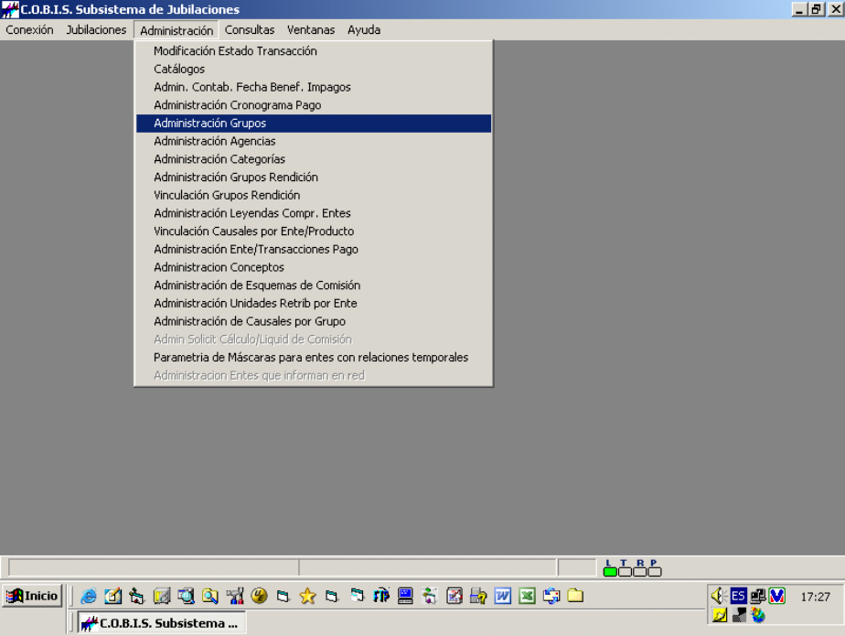

Al seleccionar la opción “Administración Grupos” se despliega la siguiente pantalla:
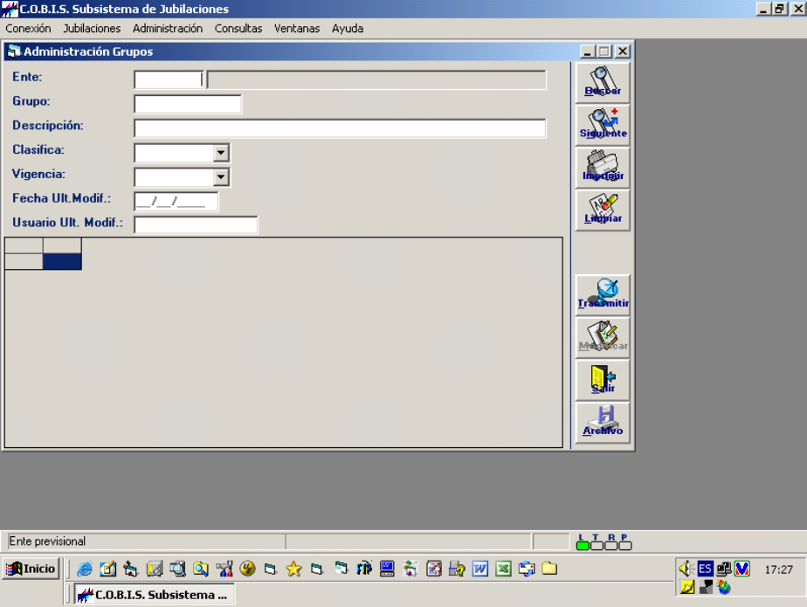

Datos a Ingresar
  - Advertencia: recuerde las reglas para el ingreso correcto de datos al Sistema.

Ente
Identificación del Ente pagador del Beneficio.
Presionando la tecla F5 se despliega la lista de Entes habilitados.

Grupo
Código Identificatorio del Grupo de Pagos.

Clasifica
Se debe elegir una opción de la lista desplegable.

Vigencia
Se debe informar si está vigente o no, seleccionando la opción de la lista desplegable.

- Presionar el botón “Buscar” para consultar las Transacciones existentes según los criterios seleccionados.
- Presionar el botón “Siguiente” para avanzar en la búsqueda.
- Presionar el botón “Imprimir” para imprimir las Transacciones.
- Presionar el botón “Limpiar” para borrar los datos ingresados.
- Presionar el botón “Transmitir” para concluir el proceso de Alta de un nuevo Grupo.
- Presionar el botón “Modificar” para guardar la modificación de datos.
- Presionar el botón “Salir” para retornar a la pantalla anterior.
- Presionar el botón “Archivo” para guardar en un archivo el detalle de la Transacción seleccionada. Se abrirá una pantalla solicitando el nombre y ubicación del archivo de destino.

Administración de Agencias

Descripción
Permite administrar las Agencias de Pagos de Beneficios.
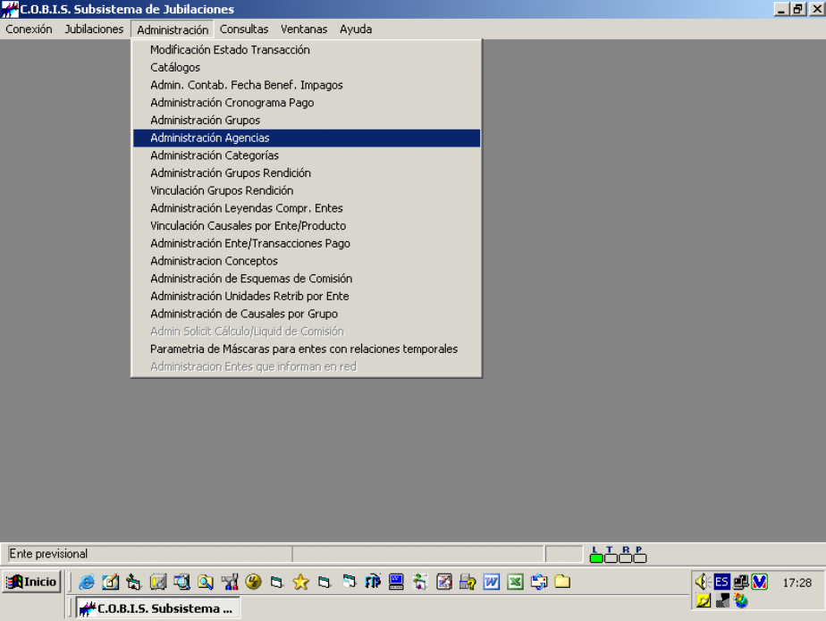

Al seleccionar la opción “Administración Agencias” se despliega la siguiente pantalla:
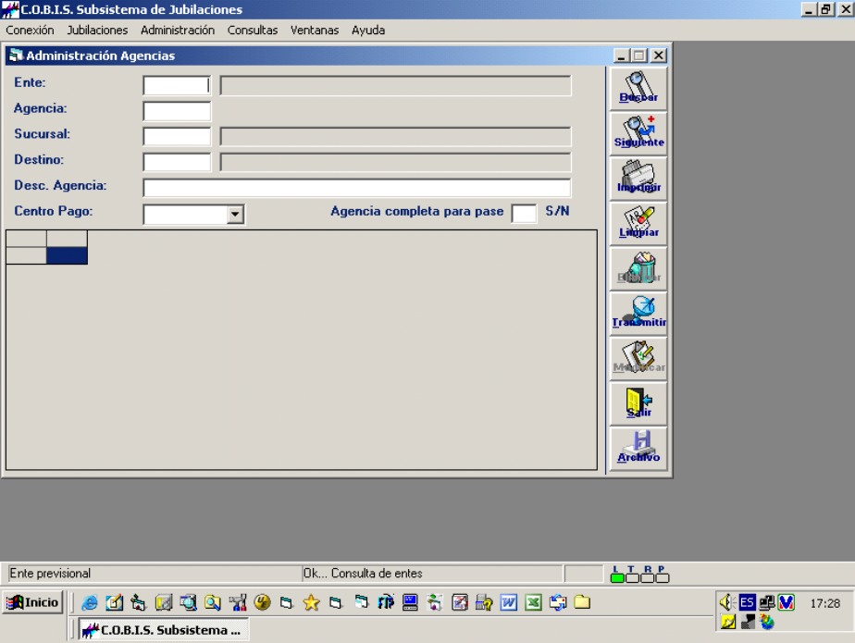

Datos a Ingresar
  - Advertencia: recuerde las reglas para el ingreso correcto de datos al Sistema.

Ente
Identificación del Ente pagador del Beneficio.
Presionando la tecla F5 se despliega la lista de Entes habilitados.

Agencia
Se debe informar el código identificatorio de la Agencia de pago del Beneficio.

Sucursal
Identificación de la Sucursal de origen del Beneficio.
Presionando la tecla F5 se despliega la lista de Sucursales habilitadas.

Destino
Identificación de la Sucursal de destino del Beneficio.
Presionando la tecla F5 se despliega la lista de Sucursales habilitadas.

Desc. Agencia
Descripción de la Agencia pagadora.

Centro Pago
S / N. Elegir la opción de la lista desplegable.

Agencia completa para Pase
S / N. Elegir la opción de la lista desplegable.

- Presionar el botón “Buscar” para consultar las Transacciones existentes según los criterios seleccionados.
- Presionar el botón “Siguiente” para avanzar en la búsqueda.
- Presionar el botón “Imprimir” para imprimir las Transacciones.
- Presionar el botón “Limpiar” para borrar los datos ingresados.
- Presionar el botón “Eliminar” para eliminar la transacción seleccionada.
- Presionar el botón “Transmitir” para concluir el proceso de Alta de Agencias.
- Presionar el botón “Modificar” para finalizar el proceso de modificación de datos.
- Presionar el botón “Salir” para retornar a la pantalla anterior.
- Presionar el botón “Archivo” para guardar en un archivo el detalle de la Transacción seleccionada. Se abrirá una pantalla solicitando el nombre y ubicación del archivo de destino.

Administración de Categorías

Descripción
Permite administrar las Categorías de Pago.
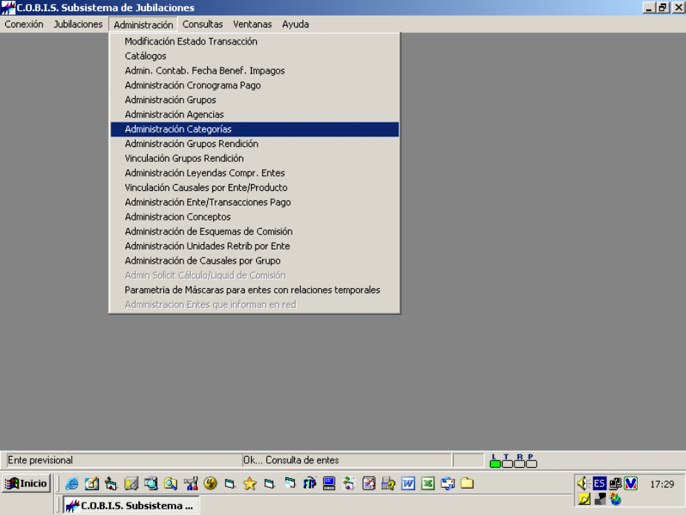

Al seleccionar la opción “Administración Categorías” se despliega la siguiente pantalla:

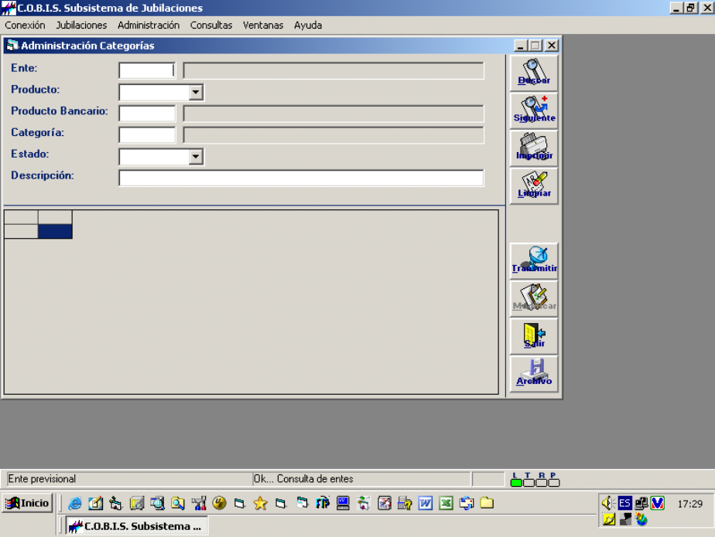

Datos a Ingresar
  - Advertencia: recuerde las reglas para el ingreso correcto de datos al Sistema.

Ente
Identificación del Ente pagador del Beneficio.
Presionando la tecla F5 se despliega la lista de Entes habilitados.

Producto
Se debe informar el producto donde acreditar el Beneficio. Elegir de la lista desplegable.

Producto Bancario
Se debe informar el producto bancario asociado al Beneficio.
Presionando la tecla F5 se despliega la lista de Productos habilitados.

Categoría
Es la categoría de la cuenta de acreditación elegida.
Presionando la tecla F5 se despliega la lista de Categorías habilitadas.

Estado
Se debe informar el Estado de la Categoría.
Presionando la tecla F5 se despliega la lista de Estados habilitados.

Descripción
Es la descripción de la Categoría dada de alta o modificada.

- Presionar el botón “Buscar” para consultar las Transacciones existentes según los criterios seleccionados.
- Presionar el botón “Siguiente” para avanzar en la búsqueda.
- Presionar el botón “Imprimir” para imprimir las Transacciones.
- Presionar el botón “Limpiar” para borrar los datos ingresados.
- Presionar el botón “Transmitir” para concluir el proceso de Alta de Categorías.
- Presionar el botón “Modificar” para concluir el proceso de modificación de datos.
- Presionar el botón “Salir” para retornar a la pantalla anterior.
- Presionar el botón “Archivo” para guardar en un archivo el detalle de las Transacciones encontradas. Se abrirá una pantalla solicitando el nombre y ubicación del archivo de destino.

Administración de Grupos de Rendición

Descripción
Permite administrar los Grupos de Rendición de Beneficios.

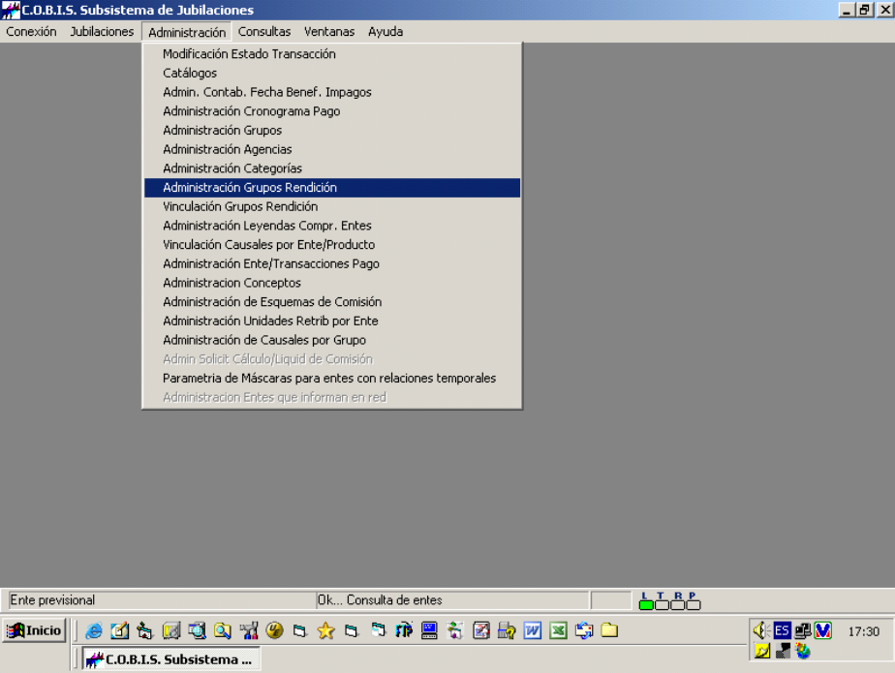

Al seleccionar la opción “Administración Grupos Rendición” se despliega la siguiente pantalla:

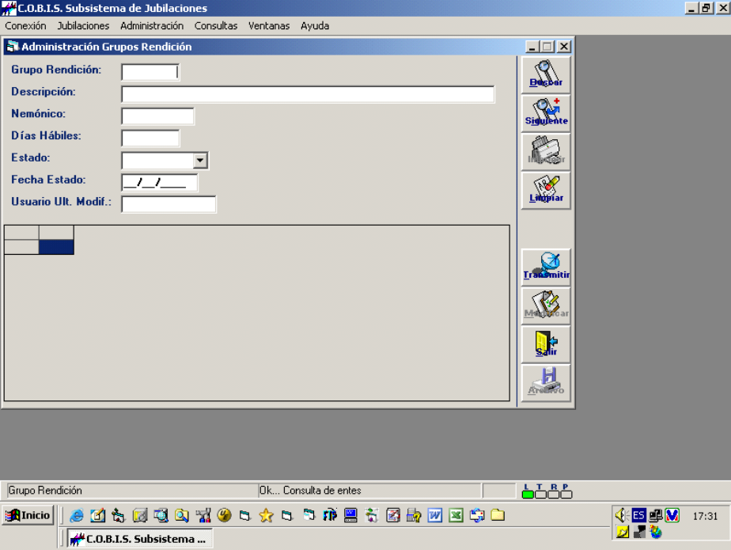

Datos a Ingresar
  - Advertencia: recuerde las reglas para el ingreso correcto de datos al Sistema.

Grupo Rendición
Código identificatorio del Grupo de Rendición de Beneficios.

Descripción
Se debe colocar la descripción del Grupo de Rendición de Beneficios.

Nemónico
Se debe colocar el nemónico del Grupo de Rendición de Beneficios.

Estado
Estado del Grupo de Rendición de Beneficios.
Se debe elegir de la lista desplegable.

Fecha Estado
Es la fecha del último cambio de Estado.

- Presionar el botón “Buscar” para consultar las Transacciones existentes según los criterios seleccionados.
- Presionar el botón “Siguiente” para avanzar en la búsqueda.
- Presionar el botón “Imprimir” para imprimir las Transacciones.
- Presionar el botón “Limpiar” para borrar los datos ingresados.
- Presionar el botón “Transmitir” para concluir el proceso de Alta de Grupos.
- Presionar el botón “Modificar” para concluir el proceso de modificación de datos.
- Presionar el botón “Salir” para retornar a la pantalla anterior.
- Presionar el botón “Archivo” para guardar en un archivo el detalle de las Transacciones encontradas. Se abrirá una pantalla solicitando el nombre y ubicación del archivo de destino.

Vinculación de Grupos de Rendición

Descripción
Permite relacionar los Entes Previsionales con los Grupos de Rendición y los Tipos de Prestación.

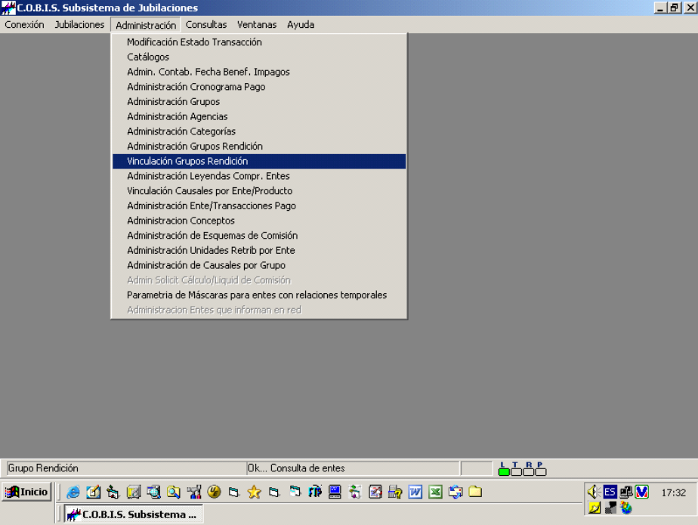

Al seleccionar la opción “Vinculación Ente/Grupo Rendición/Prestación” se despliega la siguiente pantalla:

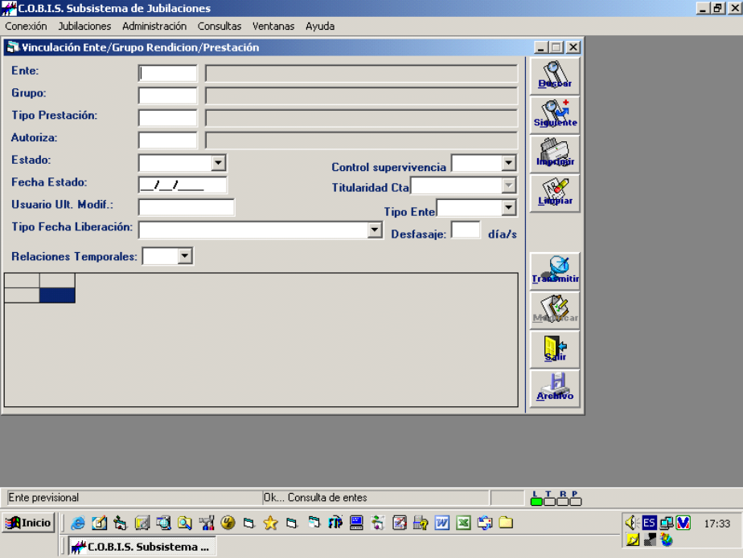

Datos a Ingresar
  - Advertencia: recuerde las reglas para el ingreso correcto de datos al Sistema.

Ente
Identificación del Ente pagador del Beneficio.
Presionando la tecla F5 se despliega la lista de Entes habilitados.

Grupo
Identificación del Grupo del pagador del Beneficio.
Presionando la tecla F5 se despliega la lista de Grupos habilitados.

Tipo Prestación
Identificación del Tipo de Beneficio.
Presionando la tecla F5 se despliega la lista de Tipos de Beneficio habilitados.

Autoriza
Identificación del Tipo de Autorización del Beneficio.
Presionando la tecla F5 se despliega la lista de Tipos de Autorizaciones habilitadas.

Estado
Identificación del Estado de la Vinculación del Beneficio.
Elegir los posibles valores de la lista desplegable.

Control supervivencia
Dejar constancia de si se debe controlar la Supervivencia.
Elegir los posibles valores de la lista desplegable.

Fecha Estado
Fecha del último cambio de Estado de la vinculación del Beneficio.

Tipo Ente
Identificación del Tipo de Ente pagador del Beneficio.
Elegir los posibles valores de la lista desplegable.

Tipo Fecha Liberación
Tipo de Fecha de Liberación del Beneficio.
Elegir los posibles valores de la lista desplegable.

Relaciones Temporales
Especificar si el Beneficio es temporal o no.
Elegir los posibles valores de la lista desplegable.

- Presionar el botón “Buscar” para consultar las Transacciones existentes según los criterios seleccionados.
- Presionar el botón “Siguiente” para avanzar en la búsqueda.
- Presionar el botón “Imprimir” para imprimir las Transacciones.
- Presionar el botón “Limpiar” para borrar los datos ingresados.
- Presionar el botón “Transmitir” para concluir el proceso de Alta de Vinculaciones.
- Presionar el botón “Modificar” para concluir el proceso de modificación de datos.
- Presionar el botón “Salir” para retornar a la pantalla anterior.
- Presionar el botón “Archivo” para guardar en un archivo el detalle de las Transacciones encontradas. Se abrirá una pantalla solicitando el nombre y ubicación del archivo de destino.

Administración de Leyendas de Comprobantes por Ente Previsional

Descripción
Permite administrar las leyendas de los comprobantes según cada Ente Previsional.

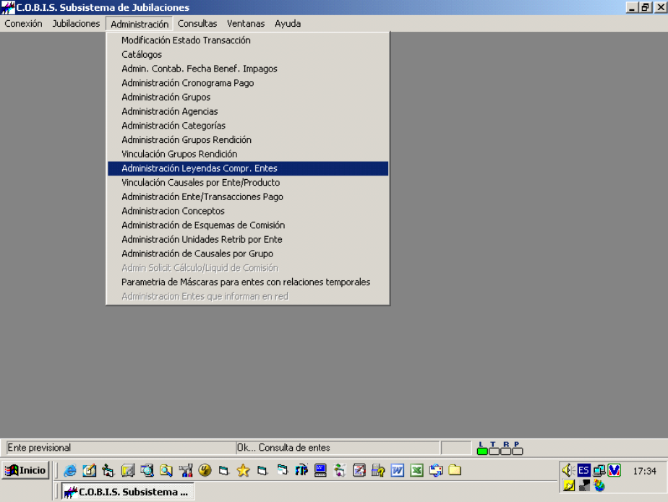

Al seleccionar la opción “Administración Leyendas Compr. Entes” se despliega la siguiente pantalla:
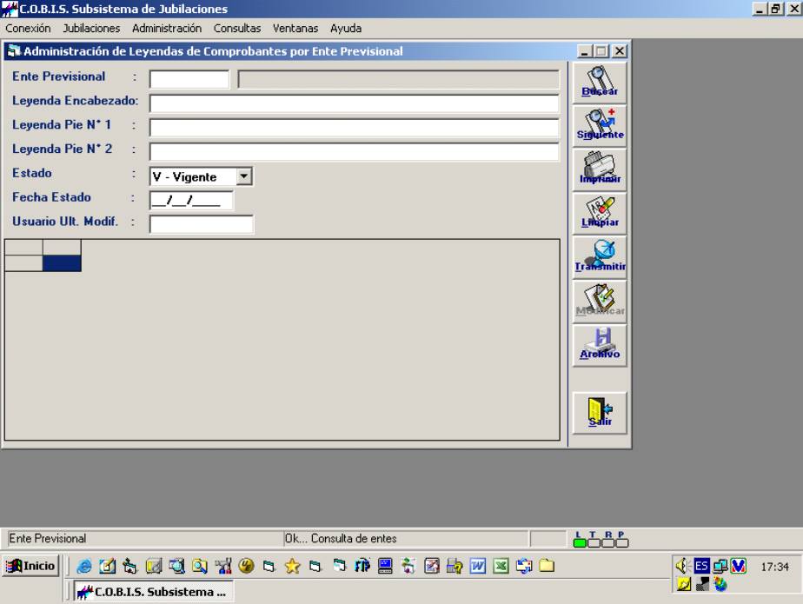

Datos a Ingresar
  - Advertencia: recuerde las reglas para el ingreso correcto de datos al Sistema.

Ente Previsional
Identificación del Ente pagador del Beneficio.
Presionando la tecla F5 se despliega la lista de Entes habilitados.

Leyenda Encabezado
Leyenda que se debe imprimir como Encabezado del Comprobante.

Leyenda Pie N° 1
1° Leyenda que se debe imprimir como Pie del Comprobante.

Leyenda Pie N° 2
2° Leyenda que se debe imprimir como Pie del Comprobante.

Estado
Identificación del Estado de la Leyenda.
Elegir los posibles valores de la lista desplegable.

Fecha Estado
Fecha del último cambio de la Leyenda.

- Presionar el botón “Buscar” para consultar las Transacciones existentes según los criterios seleccionados.
- Presionar el botón “Siguiente” para avanzar en la búsqueda.
- Presionar el botón “Imprimir” para imprimir las Transacciones.
- Presionar el botón “Limpiar” para borrar los datos ingresados.
- Presionar el botón “Transmitir” para concluir el proceso de Alta de Leyendas.
- Presionar el botón “Modificar” para concluir el proceso de modificación de datos.
- Presionar el botón “Archivo” para guardar en un archivo el detalle de las Transacciones encontradas. Se abrirá una pantalla solicitando el nombre y ubicación del archivo de destino.
- Presionar el botón “Salir” para retornar a la pantalla anterior.

Vinculación de Causales a Ente y Producto

Descripción
Permite vincular los Causales de los pagos de Beneficios relacionándolos a Entes y Productos.

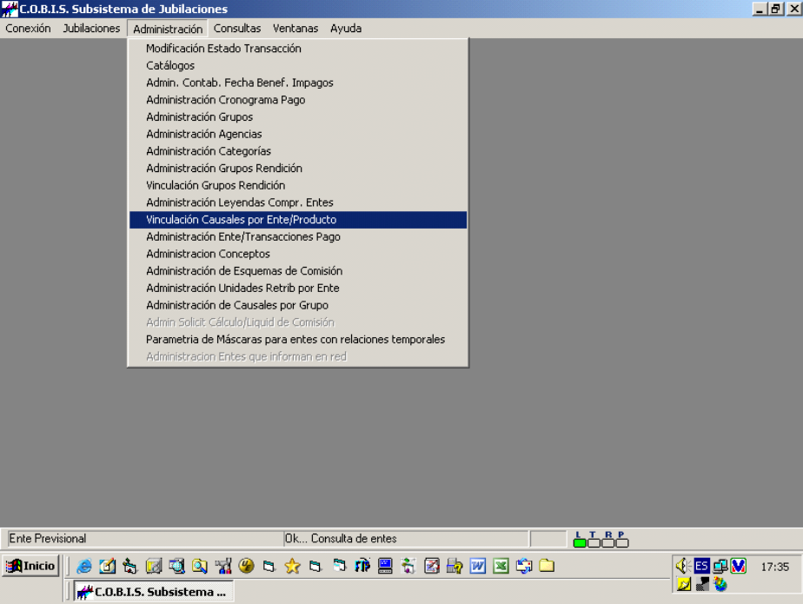

Al seleccionar la opción “Vinculación Causales por Ente/Producto” se despliega la siguiente pantalla:
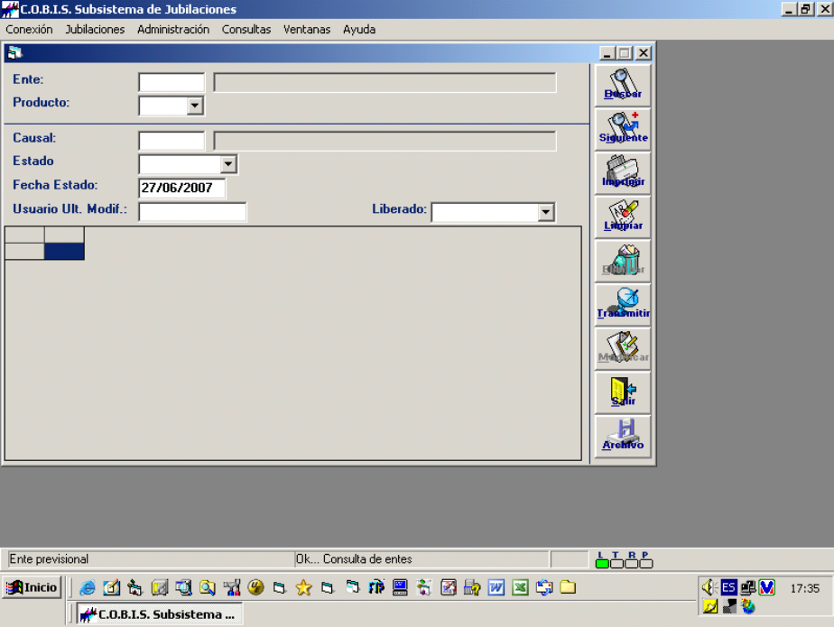

Datos a Ingresar
  - Advertencia: recuerde las reglas para el ingreso correcto de datos al Sistema.

Ente
Identificación del Ente pagador del Beneficio.
Presionando la tecla F5 se despliega la lista de Entes habilitados.

Producto
Identificación del Producto donde se acreditará el Beneficio.
Elegir los posibles valores de la lista desplegable.

Causal
Identificación de la Causa de acreditación del Beneficio.
Presionando la tecla F5 se despliega la lista Causales habilitadas.

Estado
Identificación del Estado de la relación entre la Causal y el conjunto Ente/Producto.
Elegir los posibles valores de la lista desplegable.

Fecha Estado
Fecha del último cambio de Estado de la relación entre Causal y Ente/Producto.

Liberado
Se debe consignar si el Beneficio está liberado o no.
Elegir los posibles valores de la lista desplegable.

- Presionar el botón “Buscar” para consultar las Transacciones existentes según los criterios seleccionados.
- Presionar el botón “Siguiente” para avanzar en la búsqueda.
- Presionar el botón “Imprimir” para imprimir las Transacciones.
- Presionar el botón “Limpiar” para borrar los datos ingresados.
- Presionar el botón “Eliminar” para eliminar el registro seleccionado.
- Presionar el botón “Transmitir” para concluir el proceso de Alta de Vinculaciones.
- Presionar el botón “Modificar” para concluir el proceso de modificación de datos.
- Presionar el botón “Salir” para retornar a la pantalla anterior.
- Presionar el botón “Archivo” para guardar en un archivo el detalle de las Transacciones encontradas. Se abrirá una pantalla solicitando el nombre y ubicación del archivo de destino.

Administración de las relaciones entre Entes y Transacciones de Pago

Descripción
Permite administrar la relación entre Entes y Transacciones de Pago.
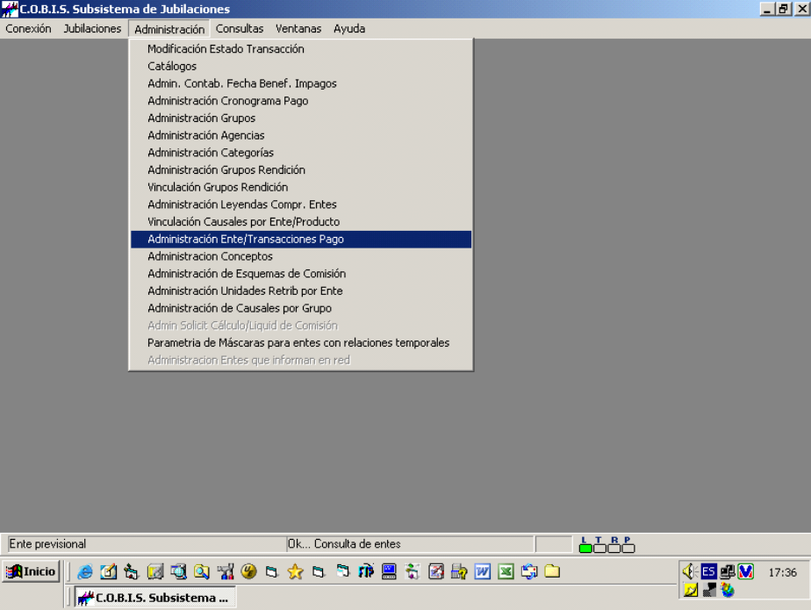

Al seleccionar la opción “Administración de Ente / Transacciones Pago” se despliega la siguiente pantalla:
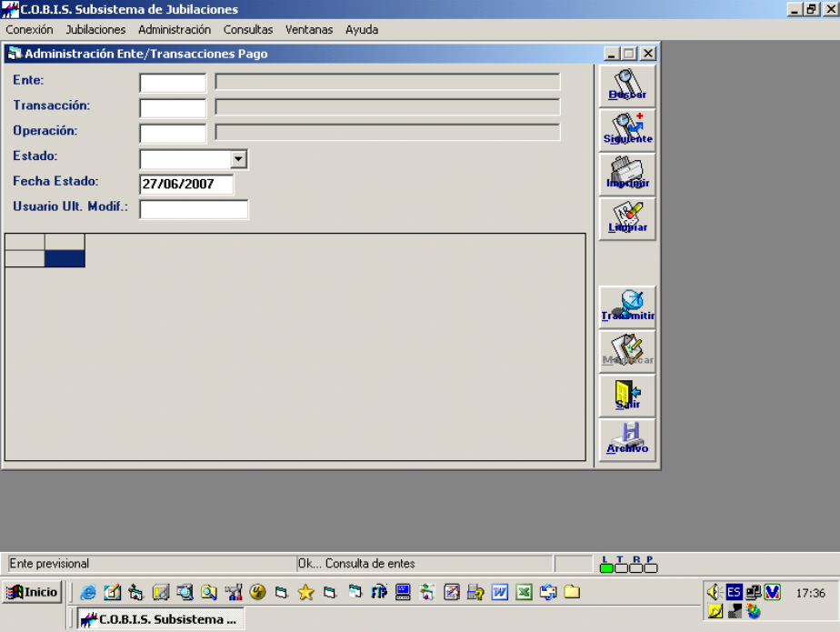

Datos a Ingresar
  - Advertencia: recuerde las reglas para el ingreso correcto de datos al Sistema.

Ente
Identificación del Ente pagador del Beneficio.
Presionando la tecla F5 se despliega la lista de Entes habilitados.

Transacción
Se debe ingresar el Tipo de Transacción.
Presionando la tecla F5 se despliega la lista de posibles valores.

Operación
Se debe ingresar el método de pago del Beneficio.
Presionando la tecla F5 se despliega la lista de posibles valores.

Estado
Identificación del Estado de la Relación.
Elegir los posibles valores de la lista desplegable.

Fecha Estado
Fecha del último cambio de Estado de la Relación.

- Presionar el botón “Buscar” para consultar las Transacciones existentes según los criterios seleccionados.
- Presionar el botón “Siguiente” para avanzar en la búsqueda.
- Presionar el botón “Imprimir” para imprimir las Transacciones.
- Presionar el botón “Limpiar” para borrar los datos ingresados.
- Presionar el botón “Transmitir” para concluir el proceso de Alta de Vinculación.
- Presionar el botón “Modificar” para concluir el proceso de modificación de datos.
- Presionar el botón “Salir” para retornar a la pantalla anterior.
- Presionar el botón “Archivo” para guardar en un archivo el detalle de las Transacciones encontradas. Se abrirá una pantalla solicitando el nombre y ubicación del archivo de destino.

Administración de Conceptos

Descripción
Permite administrar los Conceptos de Pago de Beneficios.
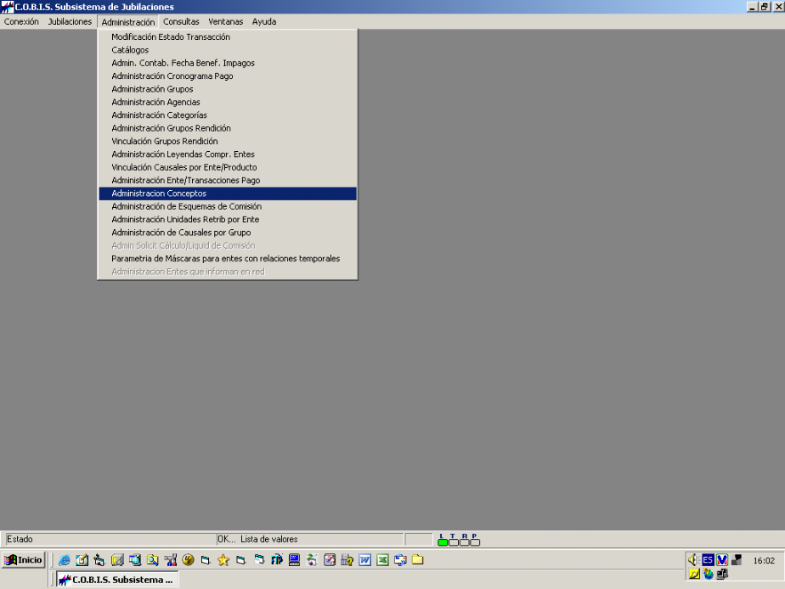

Al seleccionar la opción “Administración Conceptos” se despliega la siguiente pantalla:
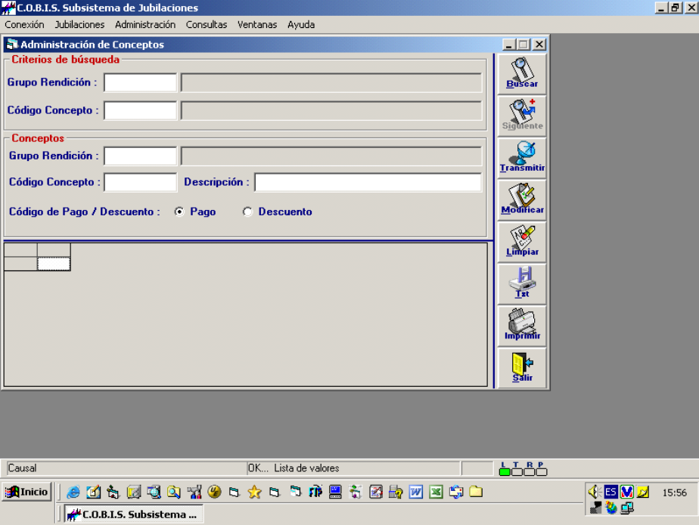

Datos a Ingresar

En Criterios de Búsqueda:

Grupo Rendición
Identificación del Grupo de Rendición del Beneficio.
Presionando la tecla F5 se despliega la lista de Grupos habilitados.

Código Concepto
Se debe ingresar el Código de Concepto de la acreditación.
Presionando la tecla F5 se despliega la lista de posibles valores.

En Conceptos:

Grupo Rendición
Identificación del Grupo de Rendición del Beneficio.
Presionando la tecla F5 se despliega la lista de Grupos habilitados.

Código Concepto
Se debe ingresar el nuevo Código de Concepto de la acreditación.

Descripción
Se debe ingresar la descripción del nuevo Concepto de pago de Beneficios.

Código de Pago / Descuento
Código de Identificación del Pago o Descuento de Beneficios.
Elegir uno de los posibles valores, clickeando la opción correspondiente.

- Presionar el botón “Buscar” para consultar las Transacciones existentes según los criterios seleccionados.
- Presionar el botón “Siguiente” para avanzar en la búsqueda.
- Presionar el botón “Transmitir” para concluir el proceso de Alta de Conceptos.
- Presionar el botón “Modificar” para concluir el proceso de modificación de datos.
- Presionar el botón “Limpiar” para borrar los datos ingresados.
- Presionar el botón “Txt” para guardar en un archivo el detalle de las Transacciones encontradas. Se abrirá una pantalla solicitando el nombre y ubicación del archivo de destino.
- Presionar el botón “Imprimir” para imprimir las Transacciones.
- Presionar el botón “Salir” para retornar a la pantalla anterior.
.

Administración de Esquemas de Comisión

Descripción
Permite administrar los Esquemas de Comisión.

ESTE MÓDULO NO SE UTILIZA. Las Comisiones se administrarán desde otro módulo.

Administración de Unidades de Retribución por Ente

Descripción
Permite administrar las Unidades de Retribución por Ente.
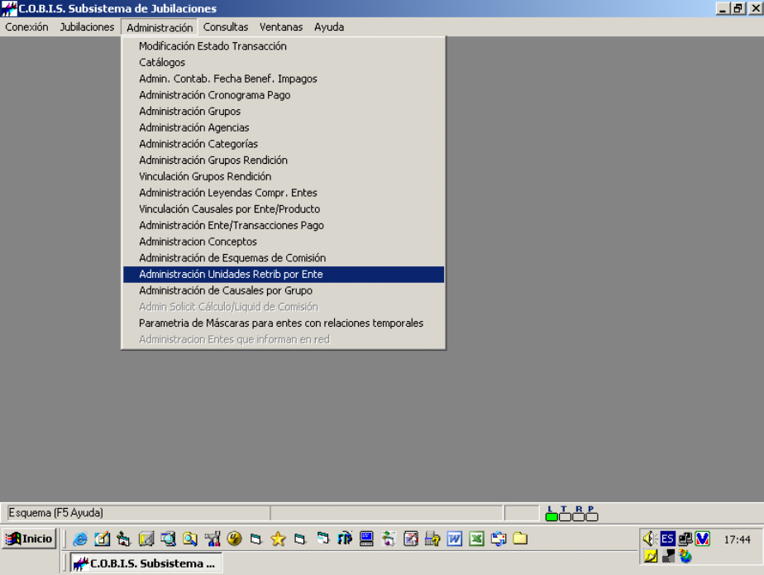

Al seleccionar la opción “Administración Unidades Retrib por Ente” se despliega la siguiente pantalla:
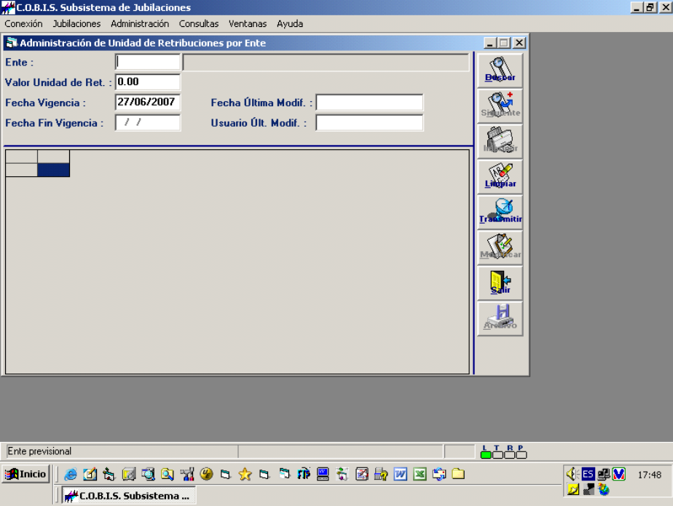

Datos a Ingresar
  - Advertencia: recuerde las reglas para el ingreso correcto de datos al Sistema.

Ente
Identificación del Ente pagador del Beneficio.
Presionando la tecla F5 se despliega la lista de Entes habilitados.

Valor Unidad de Ret
Se debe ingresar el Valor de la Unidad de Retribución.

Fecha Vigencia
Se debe ingresar la Fecha a partir de la cual entra en Vigencia la Unidad de Retribución. Por defecto es la fecha actual.

Fecha Fin Vigencia
Se debe ingresar la Fecha hasta la cual tiene Vigencia la Unidad de Retribución.

- Presionar el botón “Buscar” para consultar las Transacciones existentes según los criterios seleccionados.
- Presionar el botón “Siguiente” para avanzar en la búsqueda.
- Presionar el botón “Imprimir” para imprimir las Transacciones.
- Presionar el botón “Limpiar” para borrar los datos ingresados.
- Presionar el botón “Transmitir” para concluir el proceso de Alta de Unidad.
- Presionar el botón “Modificar” para concluir el proceso de modificación de datos.
- Presionar el botón “Salir” para retornar a la pantalla anterior.
- Presionar el botón “Archivo” para guardar en un archivo el detalle de las Transacciones encontradas. Se abrirá una pantalla solicitando el nombre y ubicación del archivo de destino.

Administración de Causales por Grupo

Descripción
Permite administrar las Causales por Grupos de Rendición de Beneficios.
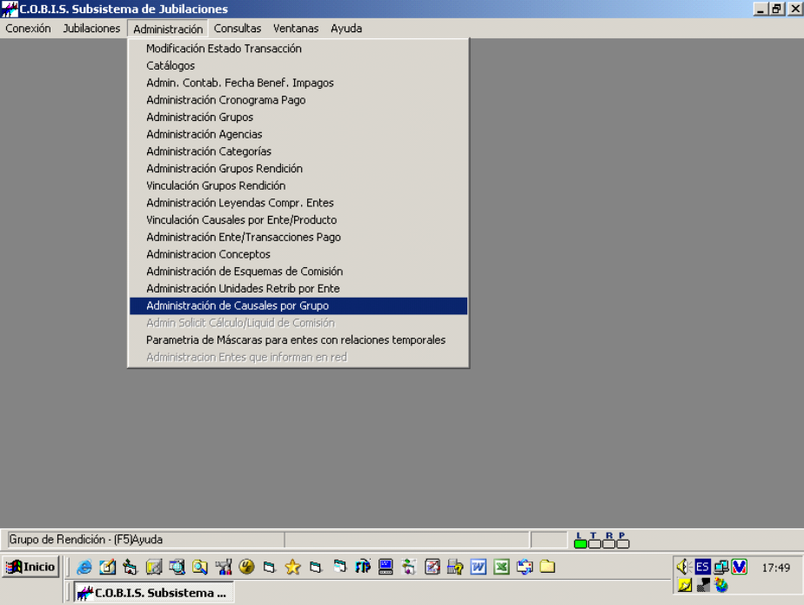

Al seleccionar la opción “Administración de Causales por Grupo” se despliega la siguiente pantalla:
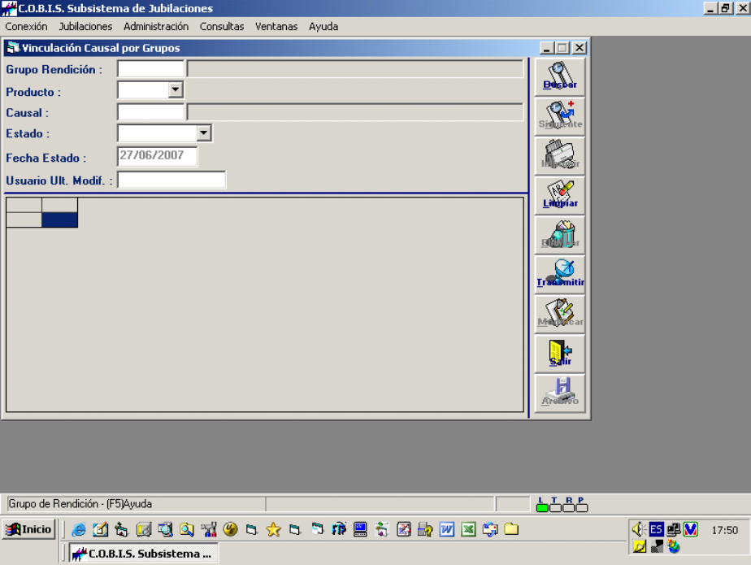

Datos a Ingresar
  - Advertencia: recuerde las reglas para el ingreso correcto de datos al Sistema.

Grupo Rendición
Es el Grupo de Rendición de los Beneficios.
Presionando la tecla F5 se despliega la lista de Grupos habilitados.

Producto
Se debe ingresar el Producto en el cual se acredita el Beneficio.
Elegir uno de los posibles valores de la lista desplegable.

Causal
Identificación de la Causal de acreditación del Beneficio.
Presionando la tecla F5 se despliega la lista Causales habilitadas.

Estado
Identificación del Estado de la vinculación.
Elegir los posibles valores de la lista desplegable.

Para actualizar los datos:
- Presionar el botón “Buscar” para consultar las Causales existentes.
- Presionar el botón “Siguiente” para avanzar en la búsqueda.
- Presionar el botón “Imprimir” para imprimir el resultado de la búsqueda.
- Presionar el botón “Limpiar” para borrar los datos ingresados.
- Presionar el botón “Eliminar” para eliminar la Causal seleccionada.
- Presionar el botón “Transmitir” para concluir el Alta de Vinculación.
- Presionar el botón “Modificar” para concluir la modificación de la Vinculación seleccionada.
- Presionar el botón “Salir” para retornar a la pantalla anterior.
- Presionar el botón “Archivo” para guardar en un archivo el detalle del resultado de la búsqueda. Se abrirá una pantalla solicitando el nombre y ubicación del archivo de destino.

Parametría de Máscaras para Entes con Relaciones Temporales

Descripción
Permite administrar los parámetros de las máscaras para Entes con relaciones temporales.

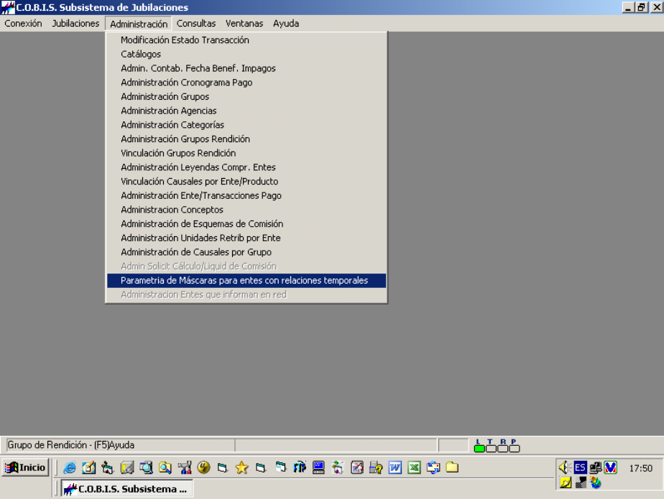

Al seleccionar la opción “Parametría de Máscaras para entes con relaciones temporales” se despliega la siguiente pantalla:
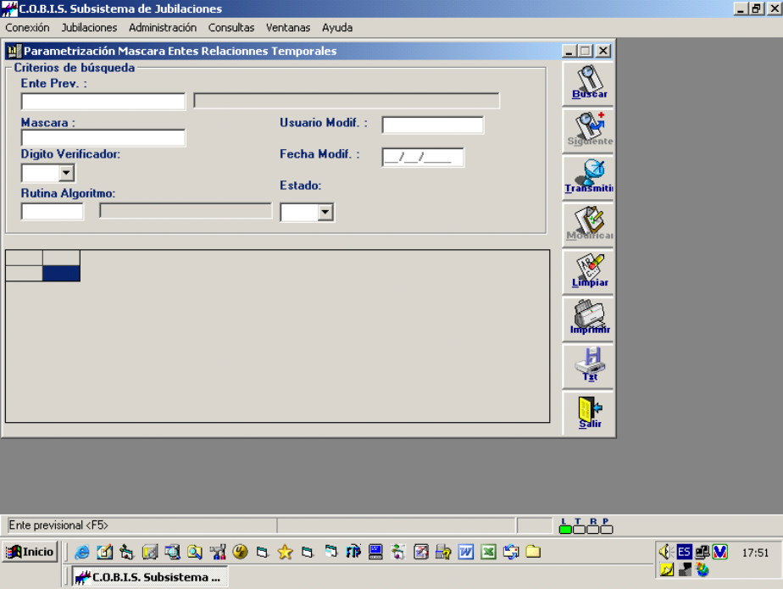

Datos a Ingresar
  - Advertencia: recuerde las reglas para el ingreso correcto de datos al Sistema.

Ente Prev.
Identificación del Ente Previsional pagador del Beneficio.
Presionando la tecla F5 se despliega la lista de Entes habilitados.

Dígito Verificador
Se debe ingresar si se controlará o no el dígito verificador.
Elegir la opción de la lista desplegable.

Estado
Se debe ingresar el Estado de la máscara.
Elegir la opción de la lista desplegable.

Para actualizar los datos:
- Presionar el botón “Buscar” para consultar las Máscaras existentes.
- Presionar el botón “Siguiente” para avanzar en la búsqueda.
- Presionar el botón “Transmitir” para concluir el proceso de Alta de nuevo parámetro.
- Presionar el botón “Modificar” para concluir la modificación de la Máscara seleccionada.
- Presionar el botón “Limpiar” para borrar los datos ingresados.
- Presionar el botón “Imprimir” para imprimir el resultado de la búsqueda.
- Presionar el botón “Txt” para guardar en un archivo el detalle del resultado de la búsqueda. Se abrirá una pantalla solicitando el nombre y ubicación del archivo de destino.
- Presionar el botón “Salir” para retornar a la pantalla anterior.

Consulta de Transacciones

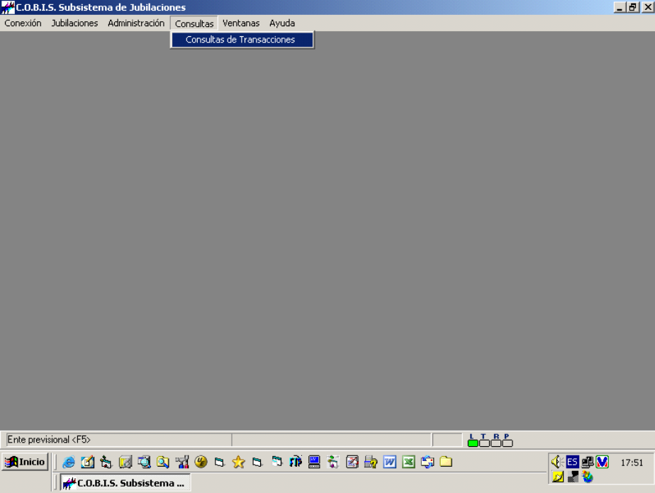

Al seleccionar la opción “Consulta de Transacciones” se despliega la siguiente pantalla:
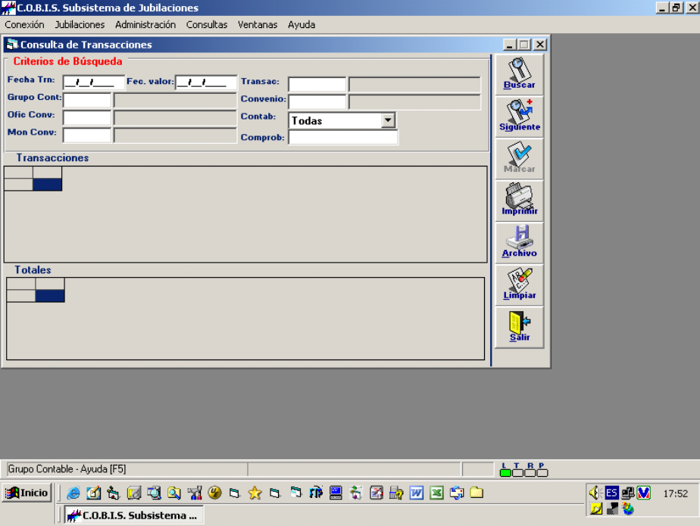

Datos a Ingresar
  - Advertencia: recuerde las reglas para el ingreso correcto de datos al Sistema.

Fecha Trn
Es la fecha en que se efectuó la Transacción a consultar.

Fec. valor
Es la fecha valor de la Transacción a consultar.

Grupo Cont
Es el Grupo Contable al cual pertenece la Transacción a consultar.
Presionando la tecla F5 se despliega la lista de Grupos Contables habilitados.

Ofic Conv
Es la Oficina de Convenio al cual pertenece la Transacción a consultar.
Presionando la tecla F5 se despliega la lista de Oficinas habilitadas.

Mon Conv
Es la Moneda de Convenio al cual pertenece la Transacción a consultar.
Presionando la tecla F5 se despliega la lista de Monedas habilitadas.

Transac
Es el Tipo de la Transacción a consultar.
Presionando la tecla F5 se despliega la lista de Tipos de Transacción habilitadas.

Convenio
Código identificatorio del Convenio de la Transacción a consultar.
Presionando la tecla F5 se despliega la pantalla de búsqueda de Convenios.

Contab
Especificación del Tipo de Contabilidad de la Transacción a consultar.
Presionando la tecla F5 se despliega la lista de Tipos de Contabilidad.

Comprob
Es el N° de Comprobante de la Transacción a consultar.

- Presionar el botón “Buscar” para consultar las Transacciones existentes de acuerdo a los criterios seleccionados.
- Presionar el botón “Siguiente” para avanzar en la búsqueda.
- Presionar el botón “Marcar” para seleccionar una Transacción de las existentes en el resultado de la consulta.
- Presionar el botón “Imprimir” para imprimir el resultado de la consulta.
- Presionar el botón “Archivo” en caso de querer guardar la consulta en un archivo. Se abrirá una pantalla solicitando el nombre y ubicación del archivo de destino.
- Presionar el botón “Limpiar” para borrar los datos ingresados.
- Presionar el botón “Salir” para retornar a la pantalla anterior.

